639-PLA-MI-2021
Ref. SICE: 731-21

10 de junio de 2021

Licenciada
Silvia Navarro Romanini
Secretaría General de la Corte

Estimada señora:

Le remito el informe suscrito por el Ing. Jorge Fernando Rodríguez Salazar, Jefe a.i. del Subproceso de Modernización Institucional, relacionado con el diagnóstico y propuestas de mejora para el Proyecto de Mejora Integral del Proceso Penal Ministerio Público - Fiscalía de Cañas.

Con el fin de que se manifestaran al respecto, con oficio 387-PLA-MI-2021 del 7 de abril de 2021, el preliminar de este documento fue puesto en conocimiento de la Comisión de la Jurisdicción Penal, Fiscala General de la República, Unidad de Capacitación y Supervisión del Ministerio Público, Unidad de Monitoreo y Apoyo a la Gestión de Fiscalías, Contraloría de Servicios de Liberia, Fiscalía de Cañas, Dirección de Gestión Humana y de la Administración Regional del Primer Circuito Judicial de Guanacaste (Liberia). Como respuesta, se recibió el oficio FGR-522-2021 del 19 de abril de 2021, suscrito por la Máster Emilia Navas Aparicio, Fiscala General del Ministerio Público (ver Anexo 1); por su parte la MSC. Valesska Mora Zamora, Fiscala Coordinadora de la Fiscalía de Cañas, se manifestó mediante correo electrónico emitido el 27 de abril de 2021 (ver Anexo 2). También se recibieron observaciones por parte de la Mag. Patricia Solano Castro, Presidenta de la Comisión de la Jurisdicción Penal, con la nota CJP081-2021 (ver Anexo 3). Todas las observaciones fueron consideradas en lo pertinente en el informe que se presenta.

Atentamente,

Dixon Li Morales, Jefe a.i.
Proceso Ejecución de las Operaciones

Se adjuntan respuestas recibidas (Ver anexos 1, 2 y 3)

Copias:
- Comisión de la Jurisdicción Penal
- Fiscalía General de la República
- Unidad de Monitoreo y Apoyo a la Gestión de Fiscalías
- Unidad de Capacitación y Supervisión del Ministerio Público
- Fiscalía de Cañas
- Dirección de Gestión Humana
- Administración Regional del Primer Circuito Judicial de Guanacaste (Liberia)
- Contraloría de Servicios del Primer Circuito Judicial de Guanacaste (Liberia)
- Archivo

xba
Ref. 731-21, 824-19

10 de abril de 2021

Ingeniero
Dixon Li Morales, Jefe a.i.
Proceso de Ejecución de las Operaciones

Estimado señor:

La Dirección de Planificación con el liderazgo del Despacho de la Presidencia diseñó el proyecto Rediseño de Procesos del modelo Penal por medio de nuevas tecnologías de información (proyecto P01-PLA-2018), aprobado por el Consejo Superior en la sesión 71-17, del 1 de agosto del 2017, artículo CXI, donde se aprobó el abordaje de la materia penal. El proyecto consta de tres fases: planeación, ejecución y seguimiento y se inauguró en una actividad protocolaria el 4 de mayo de 2018.

El Consejo Superior, en sesión 43-19 celebrada el 14 de mayo de 2019, artículo XLII, conoció mediante oficio 493-PLA-MI-2019 del 3 de abril de 2019 de la Dirección de Planificación, la propuesta del “Modelo de Tramitación del Ministerio Público”, con el cual se espera estandarizar en la medida de lo posible la tramitación y controles administrativos en este ámbito, aprobando el modelo en la sesión mencionada.

A raíz de lo anterior, la Dirección de Planificación elaboró un Plan de Trabajo para llevar a cabo un proceso de diagnóstico y análisis del funcionamiento actual, así como el planteamiento de propuestas de mejora en cada una de las oficinas del Ministerio Público que conocen de la materia Penal, programado por un espacio de cinco semanas por oficina en todos los Circuitos Judiciales del país.

A continuación, se muestran los resultados del abordaje realizado en la Fiscalía de Cañas. El estudio fue elaborado por el Ing. Giovanni Gómez Cedeño, Profesional 2, en Coordinación con el Ing. Nelson Arce Hidalgo, Coordinador de Unidad 3, ambos profesionales del Subproceso a mi cargo.

Atentamente,

Ing. Jorge Fernando Rodríguez Salazar, Jefe a.i.
Subproceso de Modernización Institucional

c. Archivo

xba
Ref. 731-21, 824-19

Subproceso de Modernización Institucional
Proceso de Ejecución de las Operaciones
Dirección de Planificación

Informe de Diagnóstico y Propuestas de mejora para el Proyecto de Mejora Integral del Proceso Penal
Ministerio Público - Fiscalía de Cañas

Elaborado por:
Ing. Giovanni Gómez Cedeño

 | NOMBRE | Puesto
Revisado por: | Ing. Nelson Arce Hidalgo, MGP | Coordinador de Unidad
Aprobado por: | Ing. Jorge Fernando Rodríguez Salazar | Jefa a.i. Subproceso Modernización Institucional
Visto Bueno | Ing. Dixon Li Morales | Jefe a.i. Proceso Ejecución de las Operaciones

Junio 2021
INFORMACIÓN GENERAL:
Código: | P01-PLA-13
Proyecto: | Rediseño de Procesos del modelo Penal por medio de nuevas tecnologías de información
Director | Comisión de la Jurisdicción Penal
Elaborado por: | Ing. Giovanni Gómez Cedeño - Subproceso de Modernización Institucional
Patrocinador: | Corte Plena

Antecedentes

El Rediseño de Procesos de materia Penal es una necesidad que la Corte Plena definió desde el 2012, lo cual no pudo ser realizado de manera integral en todos los Circuitos Judiciales por la Dirección de Planificación debido a que en ese momento histórico se establecieron otras prioridades como lo fueron los rediseños del Segundo Circuito Judicial de Alajuela (2013-2014-2015), Circuito Judicial de Cartago (2015-2016) y Reformas Procesales Laboral y Civil (2016-2017).

A continuación, se detallan los principales antecedentes que se tienen sobre el rediseño de procesos del modelo penal:

- Estudio de la Auditoría Judicial 958-107-AUO-2012 Estructura de Control Interno de los Juzgados Penales a nivel gerencial y su contribución a la Etapa de Investigación del Proceso Penal
- Sesión de Corte Plena 37-12, del 29 de octubre de 2012, artículo VIII, donde se solicitó definir el modelo de gestión de despachos
- Sesión de Corte Plena 15-16 del 16 de mayo de 2016, artículo XVII, en la que se aprobó el informe 259-66-SAO-2016 de la Auditoría Judicial relacionada al “Estudio Operativo de los Tribunales Penales.” (Ref. 986-16)
- Sesión del Consejo Superior sesión 71-17 celebrada el 1 de agosto del 2017, artículo CXI, conoció el oficio DP-449-2017 del 26 de julio de 2017, donde se aprueba un abordaje por parte de Presidencia de las oficinas penales.

El 3 de agosto de 2017, la Dirección de Planificación en conjunto con el Despacho de la Presidencia del Poder Judicial inició un proyecto de rediseño integral de la materia penal, el cual en su primera fase tuvo un acercamiento a los Juzgados y Tribunales Penales, sin embargo, se consideraba fundamental extender el abordaje al Ministerio Público, razón que provocó un acercamiento con la Fiscalía General de la República.

Mediante acuerdo tomado por el Consejo Superior del Poder Judicial, en sesión 43-19 celebrada el 14 de mayo del 2019, artículo XLII, se acordó tener por rendido el informe 493-PLA-MI-2019 de la Dirección de Planificación sobre el “Modelo de Tramitación del Ministerio Público” y aprobar dicho Modelo, el cual brinda las pautas a analizar en el abordaje a realizar en cada una de las oficinas de la Fiscalía General.

A raíz de lo anterior, la Dirección de Planificación elaboró un Plan de Trabajo para llevar a cabo un proceso de diagnóstico y análisis del funcionamiento actual, así como el planteamiento de propuestas de mejora en cada una de las oficinas del Ministerio Público que conocen de la materia Penal, programado por un espacio de cinco semanas por oficina en todos los Circuitos Judiciales del país. El siguiente informe responde al Plan Estratégico Institucional 2019-2024, el cual fue aprobado por el Consejo Superior en la sesión 83-17 del 12 de setiembre de 2018 y conocido por Corte Plena en la sesión 32-17 del 02 de octubre de 2017. Específicamente, responde a la iniciativa número 17 del Programa de Proyectos de la Dirección de Planificación, “Modelo de Rediseño de Procesos”; donde se expone en el quinto punto el “Modelo de Mejora Integral del Proceso Penal”. En este informe se presenta el diagnóstico de la situación actual y de las oportunidades de mejora del proceso de abordaje realizado en la Fiscalía de Cañas.

Estructura Organizacional

Organigrama

Figura 1: Organigrama de la Fiscalía de Cañas
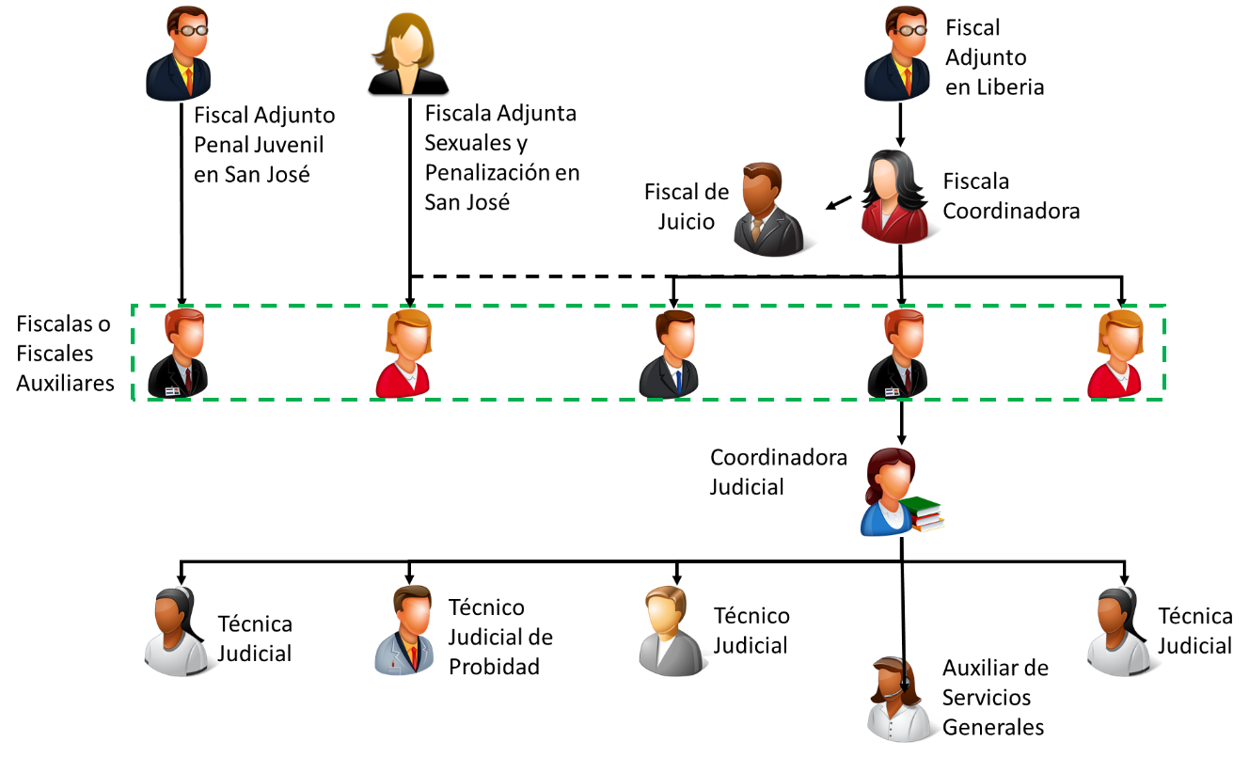
Fuente: Dirección de Planificación de acuerdo con entrevista realizada a la Msc. Valeska Mora, Fiscala Coordinadora

De acuerdo con la estructura actual de recurso humano en la Fiscalía de Cañas, esta se conforma de la siguiente manera:

- Una Fiscala Coordinadora, con funciones administrativas, de coordinación y jefatura de las diferentes Fiscalías que competen a esta Fiscalía, así como de apoyo a juicios. Esta Fiscalía a su vez cuenta con un Fiscal de Juicio (el cual es una plaza de permiso con goce de salario, que se utiliza exclusivamente para el proyecto de Descongestionamiento).
- En el segundo nivel jerárquico, se encuentran tres fiscalas o fiscales auxiliares más que se encargan del trámite de causas y audiencias preliminares y apelaciones, los cuales se indica por parte de la Fiscala Coordinadora que estas o estos coadyuvan en la realización de juicios en caso de ser necesario, a su vez cuenta con dos fiscalas o fiscales auxiliares de materia especializadas como lo son uno para Penal Juvenil y otra para Penalización y Delitos Sexuales.
- Por otra parte, se cuenta con una Coordinadora Judicial, quien sirve de enlace entre todas las Fiscalas y Fiscales, así como entre las Técnicas y Técnicos Judiciales, por otra parte, se encarga del ingreso al sistema de cada uno de los expedientes nuevos del Despacho, así como del término de cada uno de estos cuando así lo soliciten las Fiscalas o Fiscales Auxiliares a la hora de finalizar las respectivas investigaciones y se deban sacar los expedientes del sistema o itinerar al Juzgado Penal para la respectiva resolución de los casos.
- En el siguiente nivel, existen tres Técnicas o Técnicos Judiciales, que se encargan de brindar apoyo y colaboración en todo lo pertinente con las diligencias solicitadas para investigación por parte de las Fiscalas o Fiscales Auxiliares, así como la toma de denuncias, entrevistas, creación de expedientes, foliado y otros, incluyendo un Técnico Judicial de Probidad quién colabora con estas funciones y otras de la coordinación.
- Por último, existe una plaza de Auxiliar de Servicios Generales. En este caso en particular se encuentra realizando labores fuera de su perfil competencial, ya que realiza funciones de persona técnica judicial y las cuales se estarán analizando en el siguiente punto en cuanto a la Estructura Funcional.

Estructura funcional del despacho

Figura 2: Estructura funcional de la Fiscalía de Cañas
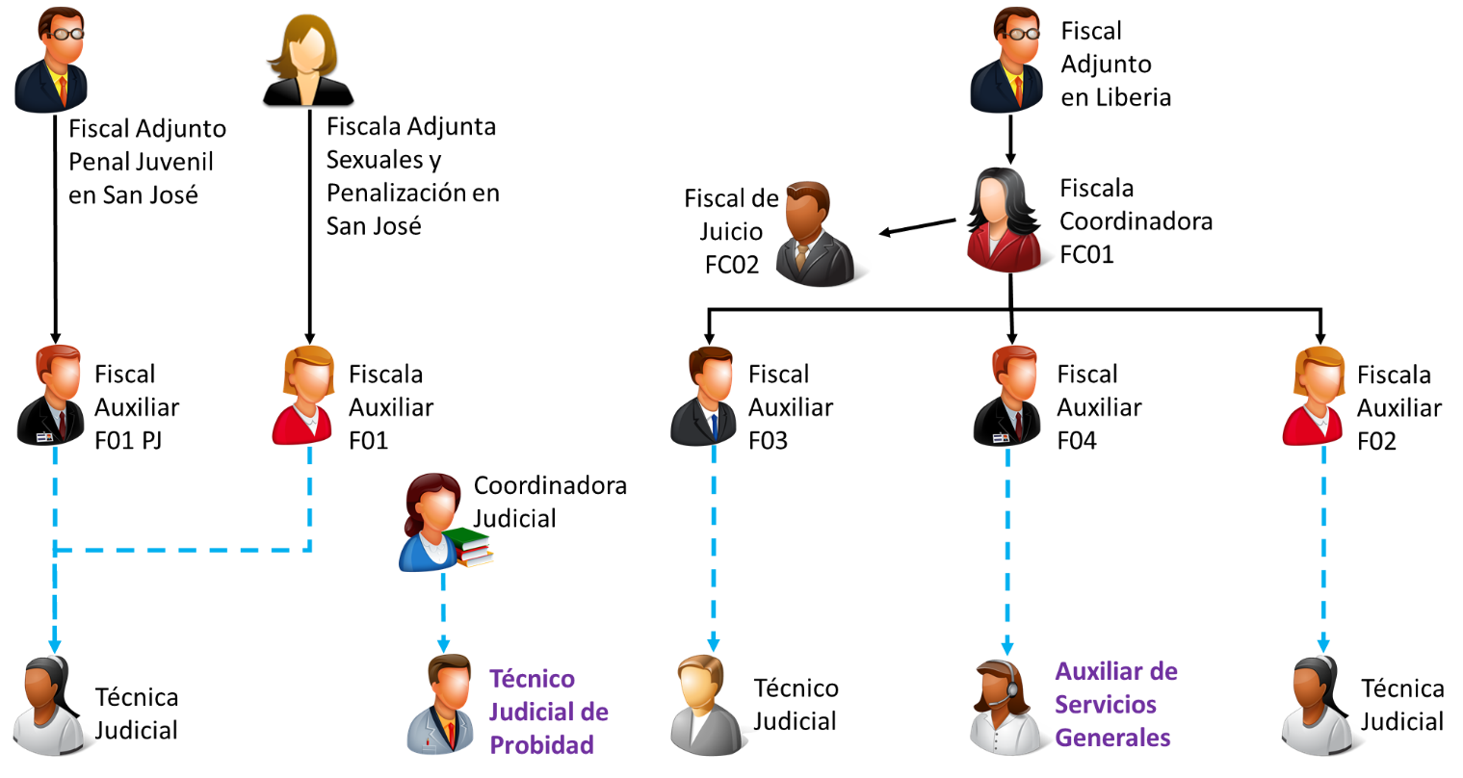
Fuente: Dirección de Planificación de acuerdo con entrevista realizada a la Msc. Valeska Mora, Fiscala Coordinadora

Fiscala Coordinadora

La funcionaria destacada en el puesto de Fiscala Coordinadora, en términos generales, se encarga de crear y liderar proyectos que vayan enfocados en la optimización de recursos, así como en la reducción de tiempos y desempeño de la Fiscalía como tal. Así como en el apoyo en cuanto a la realización de juicios para el Fiscal de Juicio y otras funciones de coordinación entre las fiscalas y fiscales auxiliares y el resto de personal, preparación de informes, reuniones con la comunidad y entidades públicas y privadas para mejorar el servicio y así tener estrategias de trabajo en conjunto con estas y otras actividades propias del puesto.
Por otro lado, se logró identificar que la Fiscala Coordinadora tiene el recargo en cuanto a funciones propias de la oficina de Citaciones y su manejo administrativo, lo cual hace que su participación en la cantidad de juicios realizados por su parte se vea afectada. Esta situación se espera sea solventada próximamente según el acuerdo del Consejo Superior de la sesión 69-2020 celebrada el 07 de julio de 2020, artículo XXXIV, donde se conoció el oficio 872-PLA-2020 del 18 de junio de 2020 de la Dirección de Planificación, relacionado con la ubicación dentro de la estructura institucional de las plazas de Técnica o Técnico en Comunicaciones Judiciales de Cañas, donde como parte de los acuerdos de la sesión cabe resaltar el inciso 2) que indica:

“…2) Aprobar la creación de la Oficina de Comunicaciones Judiciales (OCJ) de Cañas como plan piloto por un año, que se conformará con las plazas de Técnica o Técnico en Comunicaciones Judiciales actualmente destacadas en los despachos y oficinas judiciales de Cañas, la cual asumirá la atención de todos los comunicados judiciales de forma centralizada y quedará integrada por la siguiente estructura: 1 Coordinador o Coordinadora de Apoyo Jurisdiccional (plaza número 44823) y 4 Técnicas o Técnicos en Comunicaciones Judiciales (plazas número 44852, 35280, 44853, 44889). El puesto de Coordinación será el encargado de supervisar al personal técnico en comunicación y realizar las labores y controles administrativos, remitir un informe mensual de las labores efectuadas a la Administración Regional del Primer Circuito Judicial de Guanacaste. Además, le corresponderá tramitar las comunicaciones judiciales por los medios de Correo electrónico y fax. Los puestos de Técnicas o Técnicos Comunicadores se encargarán de realizar las comunicaciones judiciales personales en lugar señalado, en el territorio establecido...”.

Fiscal de Juicio

Básicamente dedicado a las funciones de juicio estricta y mayormente, por lo que si alguno de los juicios que se está llevando a cabo se suspende, se tiene por orden de la Fiscala Coordinadora que el Fiscal de Juicio reemplace a la Fiscala o Fiscal Auxiliar que como recargo esté realizando la función de atención de juicios, con el fin de permitir que esa persona prosiga con sus labores cotidianas.

Fiscalas o Fiscales Auxiliares

En este puesto en particular, se encargan de tramitar todos los asuntos o denuncias que ingresen al despacho, así como de solicitar a la Técnica o al Técnico Judicial colaboración en todas las diligencias que se necesiten para llevar a cabo la investigación. Asistir a todas las audiencias preliminares, vistas y otros que requiera el Juzgado Penal de la localidad, además, se pudo observar que existe un recargo en cuanto al Circulante en algunos escritorios en particular, los cuales se estarán analizando posteriormente en los capítulos de estadísticas de la oficina y cargas de trabajo, sobre todo para buscar ese equilibrio entre todos, sin dejar de lado el esfuerzo que han realizado algunas Fiscalas o Fiscales Auxiliares en mantener su escritorio con una cantidad de expedientes manejables, esto de acuerdo con el criterio del mismo personal.

Coordinadora o Coordinador Judicial

De acuerdo con lo observado, a la persona asignada a este puesto le fueron removidas todas las actividades referentes a temas administrativos, como por ejemplo el llenado de plantillas, el control de activos, los controles del vehículo asignado a la Fiscalía y otros; actividades que fueron asignadas a otro puesto de la Fiscalía. Por lo que se avoca primordial y específicamente a la entrada y cierre estadístico de los expedientes, para envío de estos al Juzgado Penal.

Técnico Judicial de Probidad

A esta plaza en particular y debido a que la plaza de Fiscal de Probidad fue trasladada a otra localidad, se decidió mantener a este Técnico para que preste colaboración con los asuntos que ingresen a esta Fiscalía por parte de esta materia y coordine el justo tratamiento del caso o de los casos con la Fiscal de Probidad que se encuentra en Liberia, por otro lado, se le asignaron todas las funciones administrativas antes mencionadas en el punto de la Coordinadora Judicial a la cual le fueron removidas, así como funciones de Técnico Jurídico tales como preparar legajos y otros que necesiten la Fiscala Coordinadora y/o el Fiscal de Juicio que requieran de estas tareas.

Técnicas y Técnicos Judiciales
Existen cuatro personas técnicas judiciales que tienen como función principal, la atención a las personas usuarias, sin embargo, presentan una serie más de actividades que se describen a continuación:

- Recibo de denuncias
- Ejecutar las diligencias solicitadas por las Fiscalas y los Fiscales Auxiliares
- Dar trámite a los expedientes
- Contactar testigos
- Entrevistar testigos
- Indagatorias, tomas de datos
- Atención a detenidos
- Atender la manifestación por rol
- Realizar inventarios
- Entre otros

Cabe destacar, que a pesar de que se podría considerar que la relación actual es de 1:1 entre las técnicas o técnicos judiciales y fiscalas o fiscales auxiliares, funcionalmente no se trabaja de esta manera, ya que, en el caso de una Técnica Judicial, ella les da soporte a dos escritorios, el escritorio del Fiscal de Penal Juvenil y el escritorio de la Fiscala de Penalización y Delitos Sexuales.

En cuanto al Técnico de Probidad, este realiza funciones administrativas como por ejemplo el llenado de las plantillas que se soliciten por parte de la Fiscalía General, la Unidad de Capacitación y Supervisión, la Unidad de Monitoreo y Gestión de las Fiscalías o Planificación, así como de llevar el control de activos, los controles del vehículo asignado a la Fiscalía (RTV, asignaciones, gasolina), entre otras tareas.

Auxiliar de Servicios Generales

A pesar de que existe un contrato permanente de limpieza para esta Fiscalía, se cuenta con una plaza de Auxiliar de Servicios Generales, la cual realiza funciones meramente de Técnica Judicial, así como el control de la Bodega de Evidencias, actividades que no están dentro de su perfil competencial de acuerdo con el Perfil Competencial de la Dirección de Gestión Humana. Por otra parte, la colaboración que presta esta plaza provoca que se pueda mantener la relación indicada en el modelo de una plaza de Técnica o Técnico Judicial por cada Fiscala o Fiscal Auxiliar.

Estructura funcional del Tribunal Penal de Cañas

Para analizar la estructura funcional de la Fiscalía de Cañas, es necesario tomar en cuenta la estructura actual del Tribunal Penal de esta localidad, el cual tiene competencia territorial sobre las zonas que cubre esta Fiscalía, así como Tilarán, Abangares, Cañas, entre otros, por lo que se debe considerar la capacidad instalada de este Tribunal, para poder tener una mejor noción de las posibles necesidades que contenga esta Fiscalía en particular.

A continuación, se muestra la estructura del Tribunal Penal comparada con la estructura de la Fiscalía de Cañas.

Figura 3: Estructura funcional de la Fiscalía de Cañas con respecto a la estructura funcional del Tribunal Penal
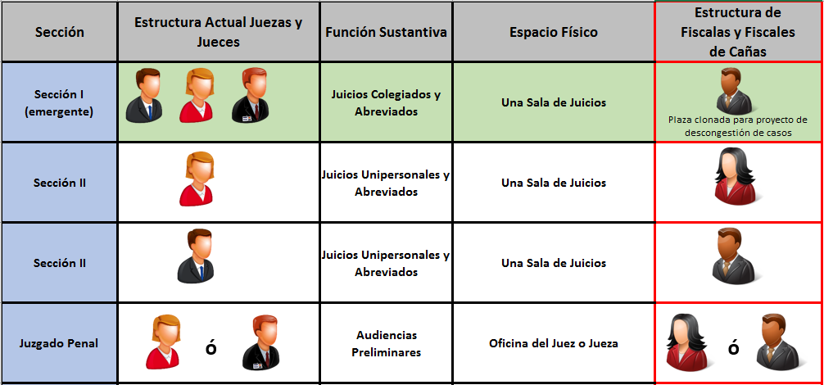
Fuente: Elaboración propia y modelo del Tribunal Penal
En cuanto a la figura anterior, se puede apreciar que con la estructura actual que existe en la Fiscalía de Cañas se puede sostener la estructura funcional del Tribunal de esta localidad, esto tomando en cuenta la plaza con permiso del artículo 44 para el proyecto de descongestionamiento, para los juicios Colegiados y Abreviados. Por otra parte, las Audiencias Preliminares son atendidas por las Fiscalas o los Fiscales Auxiliares de esta oficina.

En relación con los señalamientos de juicios y audiencias, se tiene que, al existir una plaza de Fiscala Coordinadora y una de Fiscal de Juicio en esta Fiscalía, sí se puede dar cobertura a estos señalamientos ya que el Tribunal Penal posee una sección Colegiada y tres secciones Unipersonales (con la limitante de que solo dos de ellas pueden realizar juicios a la vez, esto por la capacidad de salas del Tribunal, donde solo se cuenta con dos, por lo que los jueces tiene un rol para rotarse entre ellos y así atender este tipo de juicios). En el determinado caso que alguna de estas dos plazas no pueda atender alguno de los señalamientos previstos por el Tribunal, se recurre a las plazas de las Fiscalas y los Fiscales Auxiliares, para que cumplan con esta labor, evitando que se interfiera con la agenda prevista por el Tribunal.

Análisis de Infraestructura Física y Tecnológica

Infraestructura Física

Analizando la infraestructura del Despacho, se evidencia que:
- Todas las fiscalas y fiscales cuentan con su propia oficina.
- La plaza de Coordinador Judicial cuenta con su propio espacio.
- Las Técnicas o Técnicos Judiciales cuentan con su propio espacio o escritorio para el desempeño de sus labores, el área asignada para estas y estos se considera adecuada y se encuentra libre de hacinamiento, sin embargo, se pueden presentar situaciones de riesgo en la atención al público, situación que se puede exponer si se hacen presentes ambas partes a declarar al mismo tiempo (persona ofendida y persona detenida), debido a que todo el personal se encuentra ubicado en la misma zona, en estos casos, se tiene la costumbre de pasar a la persona ofendida primero y luego a la persona detenida, o cuando son dos personas que se consideran ofendidos mutuamente, si se decide atender ambos casos se procede a pasar a uno primero que el otro, con el fin de evitar cualquier enfrentamiento en el lugar, sobre todo en el área de la manifestación; en esta zona no se tiene seguridad de ningún tipo, ni cámaras que evidencien lo que pueda suceder en el lugar.
- Siendo consistentes con el punto anterior, se tiene que el edificio como tal, se encuentra, en una de las mejores edificaciones rentadas para el Ministerio Público, el mismo cuenta con accesibilidad, ya que se cuenta con un elevador para subir a la Fiscalía, en caso de necesitarse, entre otros.
- En cuanto a la bodega donde se mantienen las evidencias, se considera que esta se encuentra en muy buenas condiciones de iluminación, ventilación, así como muy ordenada, sin embargo, podría mejorarse en aspectos de seguridad como el control de acceso a esta, sistemas de alarma, entre otras.

Infraestructura Tecnológica

La Fiscalía cuenta con dos computadoras portátiles extra (una de estas prestada por la Fiscalía de Liberia, para casos de emergencia), la otra está siendo utilizada para el proyecto de Archivos Fiscales, así como también se cuenta con un equipo de cómputo de escritorio completo para el área de la manifestación y otro para la oficina de Citaciones, por lo que si se están cubiertas todas las áreas de la Fiscalía como tal y otras que podrían ser utilizadas de plan B, en el caso de que alguna emergencia se presente con los activos actuales asignados a las funcionarias y los funcionarios de esta oficina

La Fiscalía de Cañas mantiene los siguientes sistemas de información para la tramitación de los procesos:
- Sistema de Seguimiento de Casos (SSC): actualmente existe para tramitación física con prevista y mejoras para la tramitación electrónica.
- Agenda Cronos: para verificar los espacios de agenda de cada uno de las fiscalas o los fiscales.
Sobre el particular del Sistema de Seguimiento de Casos, en la Fiscalía de Cañas, este funciona como un expediente digital, para lo cual se ejecuta un escaneo de los documentos que ya se encuentran agregados al expediente físico. En términos generales, se manejan dos expedientes iguales, un electrónico el cuál es espejo del expediente físico, para cada causa que se tramita, lo que conlleva un doble control sobre estos, esto debido a que el Juzgado y el Tribunal manejan los expedientes de forma física.

Por otra parte, el Sistema de Seguimiento de Casos no se utiliza en su totalidad como debería, ya que no todas ni todos los funcionarios realizan un registro completo en el sistema, para lo cual fue diseñado, por ejemplo, cuando se solicitan las diligencias y cuando se reciben estas, cuando se interponen medidas cautelares o prisiones preventivas, disposición de evidencias, entre otros.

En cuanto a la digitalización, se le consultó a la Fiscala Coordinadora Valeska Mora Zamora, quien manifestó que, para la tramitación de los expedientes, el escaneo de los documentos consume un tiempo importante del Técnico Judicial de Probidad a cargo de esta labor ya que el sistema inició hace un año aproximadamente, por lo que todos los expedientes anteriores a esa fecha se encuentran de manera física y no digital.

En consulta con personeros de implantación del Sistema de Seguimiento de Casos, consideran importante dicho escaneo, ya que facilita un acceso inmediato a la información cuando el expediente salga de la Fiscalía máxime cuando de armar algún paralelo se trata. De igual forma es importante por cuestión de pérdidas ya sea de folios o en el peor de los casos el total del expediente, igual caso aplica en aquellos asuntos que, por una u otra razón, el expediente se destruyó y para la reconstrucción de este es sin duda un insumo valioso.

En relación con la Agenda Cronos, se verificó que el Tribunal Penal de Cañas señala audiencias o juicios a partir de las 7:00 horas. En el cuadro que se muestra a continuación respecto a los señalamientos de audiencias y juicios, se puede ilustrar lo expresado anteriormente.

Cuadro 3 ejemplo de audiencias señaladas en la Fiscalía de Cañas durante febrero 2019
ASUNTO | CONSECUTIVO TRIBUNAL | FISCAL | FECHA INICIO | FECHA FINALIZA-CIÓN | AUDIEN-CIAS HORA INICIO | AUDIEN-CIAS HORA FINAL | NUE
JUICIO-UNIPERSONAL | (258-18-1) | JORGE | 01/02/2019 | 01/02/2019 | 07:00 | 16:30 | 180005260073PE
JUICIO-COLEGIADO | 107-2016-2 | JORGE | 04/02/2019 | 04/02/2019 | 07:00 | 07:00 | 160001410073PE
JUICIO-COLEGIADO | 015-18-4 | JORGE | 04/02/2019 | 04/02/2019 | 07:00 | 16:30 | 172006870413PE
CONT-DE-JUICIO-UNIPERSONAL | 077-2018-3 | JORGE | 04/02/2019 | 04/02/2019 | 07:00 | 07:00 | 152014580413PE
Fuente: Elaboración propia a partir de la información registrada en la Agenda Cronos.

De acuerdo con el cuadro anterior se aprecia una constancia en señalar audiencias a partir de las 7 a.m. lo que no permite que exista un tiempo prudencial para que las personas usuarias se hagan presentes al Tribunal, ya que estas se desplazan desde diferentes localidades que abarca el territorio de esta Fiscalía, por ejemplo: Abangares, Bagaces, Tilarán y otras, así como también, para que tanto el personal de la Defensa como el de la Fiscalía se hagan presentes a sus respectivas oficinas, ya que deben de ir por el expediente y todo el insumo necesario para la realización del juicio, para luego desplazarse hasta el Tribunal.

Definición de Equipo de Mejora de Procesos

Como parte de las actividades del proyecto de mejoramiento del modelo Penal, es importante trabajar directamente con el personal, parte de la estructura organizativa de esta oficina, descrita anteriormente.

Por lo anterior, se decide conformar un Equipo de Mejora para la sostenibilidad y seguimiento del proyecto Modelo Integral del Proceso Penal, por lo que se compondrá, pero no limitará al menos por los siguientes participantes.
- Fiscala o Fiscal Coordinador
- Una Fiscala o un Fiscal Auxiliar
- Coordinadora o Coordinador Judicial
- Una Técnica o un Técnico Judicial
- Una o un Auxiliar de Servicios Generales

Conformación del Equipo de Mejora

Con respecto a este punto, se acordó en visita realizada el 9 de mayo de 2019 en formar un Equipo de Mejora en la Fiscalía de Cañas, quienes serán responsables por la coordinación, ejecución e implementación de las actividades a realizar como parte del proyecto de Mejora Integral del Modelo Penal. La integración de este Equipo de Mejora se establece de acuerdo con la estructura y descripción que se muestra a continuación, esto como parte de las propuestas de superación de este despacho.

Figura 4: Equipo de Trabajo de Fiscalía de Cañas
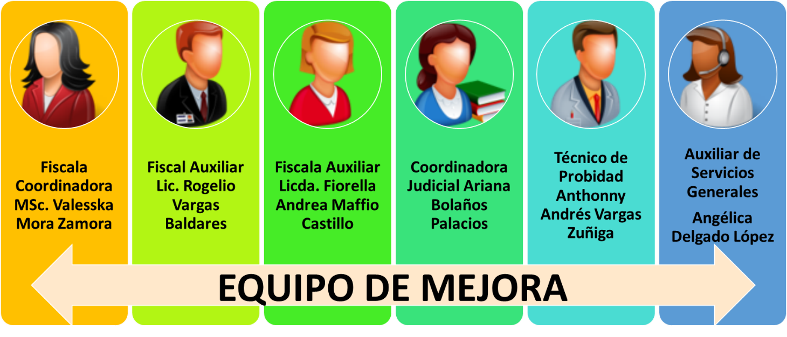Fuente: Elaboración propia
Además, parte de las responsabilidades y funciones que se le asignan a este Equipo de Mejora, se encuentran:

- Preparar los informes mensuales de los indicadores durante los primeros quince días de cada mes.
- Implementar, coordinar y brindar seguimiento a los planes remediales, que presente y apruebe este equipo.
- Valorar la incorporación dentro del proceso de mejora las recomendaciones que emita la Contraloría de Servicios.
- Remitir los indicadores, minutas de reuniones, planes remediales y demás información a la Administración, con copia al Consejo Administración, al CAMJ, a la Dirección de Planificación y al representante asignado por esta dirección para la realización del proyecto), durante la tercera semana de cada mes.

Atención a la persona usuaria

Mediante oficio 088-CSG-2019 de la Subcontraloría de Servicios del Primer Circuito Judicial de Guanacaste, emitido el 13 de mayo de 2019, se informan los resultados sobre las gestiones de inconformidad recibidas por las personas usuarias desde enero de 2018 al 31 de marzo de 2019 en la Fiscalía de Cañas, las cuales se detallan a continuación.

Se han tramitado un total de cinco gestiones, las cuales, al clasificarlas según las categorías establecidas por esta Subcontraloría de Servicios, se distribuyen de la siguiente forma.

Cuadro 1 Clasificación de las categorías establecidas por la Subcontraloría de Servicios respecto a la Fiscalía de Cañas en el periodo de enero de 2018 hasta el 31 de marzo de 2019.
Categoría | Cantidad
Excesivos tiempos de respuesta institucionales | 2
Trato o insatisfacción con el servicio | 3
Falencias de información institucional | 0
Deficiencias en infraestructura y/o tecnología | 0
Otro | 0
Total | 5
Fuente: Subcontraloría de Servicios de Guanacaste del Poder Judicial

Por otra parte, en el siguiente cuadro se detallan las inconformidades presentadas en relación con el servicio que brinda la Fiscalía de Cañas a las personas usuarias, según las categorías mencionadas en el cuadro anterior.

Cuadro 2 Problemas presentados de acuerdo con estas categorías
Categoría | Problema | Cantidad
Excesivos tiempos de respuesta institucionales para: | Emisión de documentos, oficios o resoluciones | 1
 | Remisiones, envíos, traslados e Itineraciones | 0
 | Notificaciones o citaciones | 1
Trato o insatisfacción con el servicio por: | Un trato inapropiado de parte el personal | 3
 | Atención lenta en la espera para ser atendido | 0
 | Atención lenta durante el tiempo de atención | 0
 | Errores humanos en documentos, oficios o resoluciones | 0
 | Errores humanos en señalamientos | 0
 | Limitación de acceso a los servicios en la recepción de denuncias | 0
 | Limitación de acceso a los servicios en líneas telefónicas | 0
 | Otras limitaciones de acceso | 0
 | Incumplimiento de deberes en relación con leyes | 0
 | Incumplimiento de deberes en relación con labores propias del puesto. | 0
Deficiencias en infraestructura y/o tecnología en relación con: | Orden y/o limpieza | 0
Fuente: Subcontraloría de Servicios de Guanacaste del Poder Judicial
No obstante, luego del análisis de las inconformidades realizado por esta Subcontraloría se concluye que, en ninguna de ellas se logró identificar una deficiencia, sin embargo, tratándose de la categoría de trato inadecuado es difícil para este ente contralor verificar si se dio o no la situación expuesta por la persona al existir contraposiciones en la versión brindada por la persona usuaria y la persona funcionaria.

Por otra parte, y tomando en cuenta otros aspectos relacionados al entorno de la Fiscalía como tal y del área de manifestación, se puede apreciar que, la misma no cuenta con buzón de sugerencias por parte de la Subcontraloría de la localidad, así como panfletos que indiquen como contactarlos, pizarra informativa, números de teléfono de esta y otros, lo que dificulta a la persona usuaria para poder hacer el respectivo contacto, consulta o trámite con esta Subcontraloría.

Mapa general del proceso

Los procesos generales de la Fiscalía de Cañas se pueden observar en la figura y diagrama abajo mostrados.

Para fines del estudio se observó y conversó con la Coordinadora Judicial, Ariana Bolaños Palacios y la Fiscala Coordinadora, Valeska Mora Zamora, en cuanto a comprensión del esquema presentado y su aplicabilidad dada su gran experiencia dentro de esta y otras Fiscalías, con base en esta información se confecciona un diagrama de flujo que indica las principales rutas que toma un proceso de manera general según sean las circunstancias del caso.

La Fiscalía de Cañas cuenta con tres fiscalas y fiscales auxiliares dedicados al trámite e impulso de los procesos. Cada una de estas fiscalas y fiscales cuenta con una Técnica o un Técnico Judicial que es quien le asiste en este tipo de diligencias a realizar sobre la carga de trabajo y del movimiento ocurrido en esta Fiscalía.

Figura 5: Mapa general del proceso de la Fiscalía de Sarapiquí
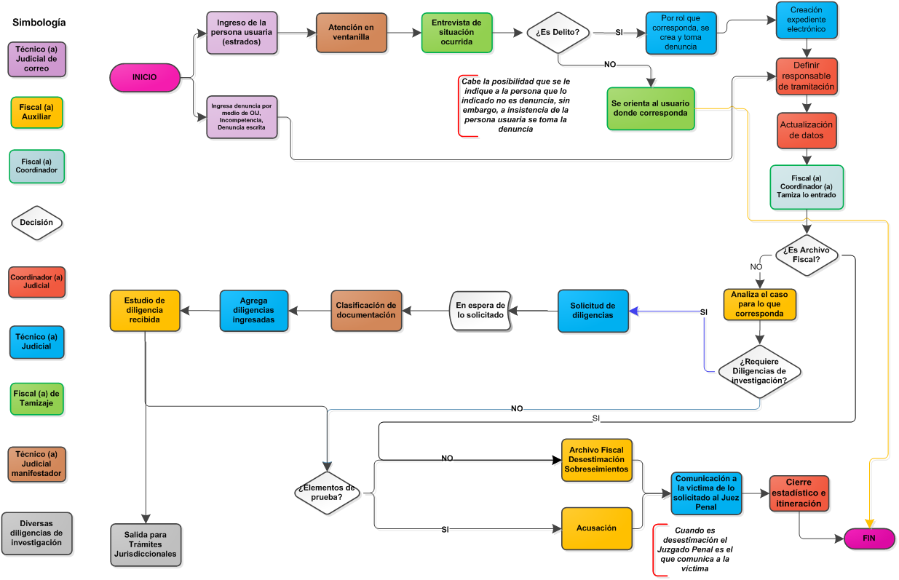
Fuente: Elaboración propia con base en la información suministrada por la Coordinadora Judicial y Fiscala Coordinadora

Estos procesos inician cuando un usuario se presenta a la Fiscalía, expresando su intención de interponer una denuncia. Es atendido por el manifestador encargado que por turno corresponde en la atención al público, quien valora de primera entrada si lo manifestado por el usuario lo puede atender la Fiscalía o caso contrario redirige al usuario al despacho correcto (Juzgado Contravencional, Juzgado Familia u otra oficina) a interponer sus alegatos, en caso de abarcarlo la Fiscalía se consulta a la Fiscala o al Fiscal Tamizador para esta función de tamizaje, le explica la situación para después dirigirse al usuario e indicarle lo que procede o en su defecto, proceder con la recepción de denuncia.

Así las cosas, podrían presentarse las siguientes alternativas:
- Determinar que no se está en presencia de una figura delictiva, pero que el usuario puede recurrir a otra vía (civil, agrario, laboral, contravencional u otra institución).
- Determinar que es delito contra una persona de identidad desconocida (ignorado) por lo que se remite al O.I.J. sin embargo, por insistencia del usuario, la misma puede ser tomada en la Fiscalía.
- Determinar que es delito contra una persona identificable, por lo que se debe procede a recibir la denuncia.
- Determinar si el informe realizado por el O.I.J. u otra institución tipifica el delito e individualiza a la persona.
Luego de recibir la denuncia, la misma se traslada a la Coordinadora Judicial, que procede a asignarle un Número Único de Expediente (NUE) e ingresa toda la información necesaria al sistema de la Fiscalía. Luego la Coordinadora Judicial distribuye la denuncia por rol a la Fiscala o al Fiscal Auxiliar.

La Fiscala o el Fiscal Auxiliar valora la denuncia que es presentada, valora la prueba requerida, de ser necesario solicita investigación al O.I.J. bajo dirección funcional y realiza todas las diligencias que considere necesarias, seguidamente traslada nuevamente el asunto a la Técnica o al Técnico Judicial a cargo para el trámite del expediente para que procesa como corresponde. Una vez teniendo todas las pruebas recabadas será la persona fiscal auxiliar la que valore y determine mediante proyecto de resolución fundado el destino del expediente y su respectivo término.

Análisis estadístico

De los informes estadísticos de esta oficina se rescata y compila información importante para el despacho, así como los fines del proyecto donde se observan comportamientos y tendencias de datos estadísticos.

Asuntos Entrados

Gráfico 1 Entrada total de asuntos durante el 2018 y primer cuatrimestre 2019
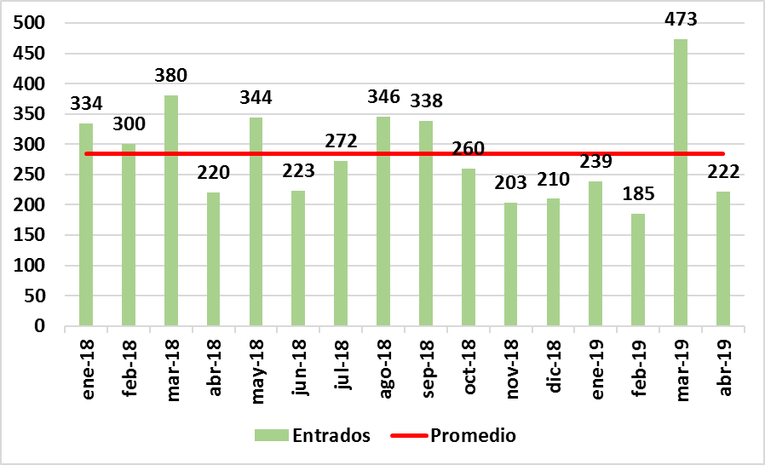
~284
Fuente: Informes estadísticos de Sigma

En el gráfico anterior se puede apreciar la cantidad de asuntos ingresados en total (entrados y reentrados) durante el 2018 y el primer cuatrimestre de 2019, donde no se observa un comportamiento estable mensual, inclusive durante marzo de 2019 se aprecia un incremento de 189 casos con respecto al promedio mensual, el cual fue de 284 asuntos entrados por mes.

Gráfico 2 Entrada de Asuntos por Delito en el 2018 y primer cuatrimestre 2019

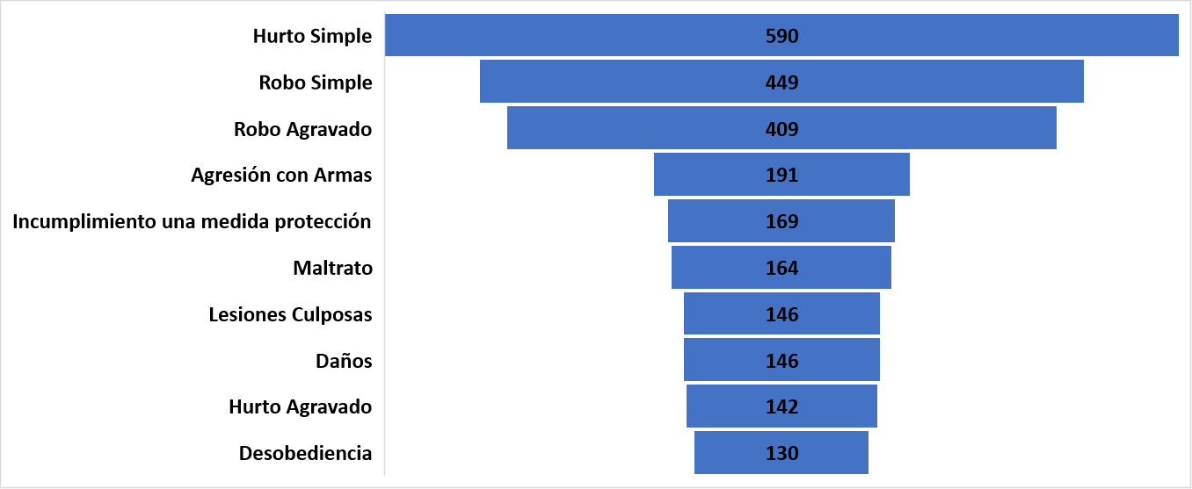
Fuente: Informes estadísticos de Sigma

En el gráfico anterior se denota la entrada de asuntos por Delito durante el 2018 y el primer cuatrimestre de 2019, donde se evidencia que el 14% de estos pertenecen al delito de Hurto Simple, seguido por Robo Simple con un 11% y Robo Agravado con un 10% del total de los delitos. Por otra parte, se tiene que estos diez delitos mostrados en esta gráfica representan el 60% del total de delitos que ingresan a esta Fiscalía, el restante 40% está distribuido en 134 posibles opciones.

Gráfico 3 Cantidad casos reentrados durante el 2018 y primer cuatrimestre 2019

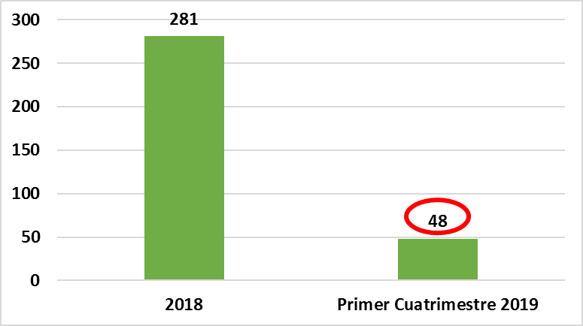
Fuente: Informes estadísticos de Sigma

En esta gráfica que muestra la cantidad de casos rentrados por año para la Fiscalía de Cañas, por lo que se puede apreciar una reducción significativa entre el 2018 y el 2019, logrando pasar de 25 casos reentrados en promedio por mes en el 2018 a 13 asuntos por mes en promedio en el 2019, aproximadamente un 52% de reducción. Este tema es importante que se le dé seguimiento ya que puede afectar directamente el Circulante final de la Fiscalía.

Asuntos Terminados

Gráfico 4 Cantidad casos terminados por clase en el 2018

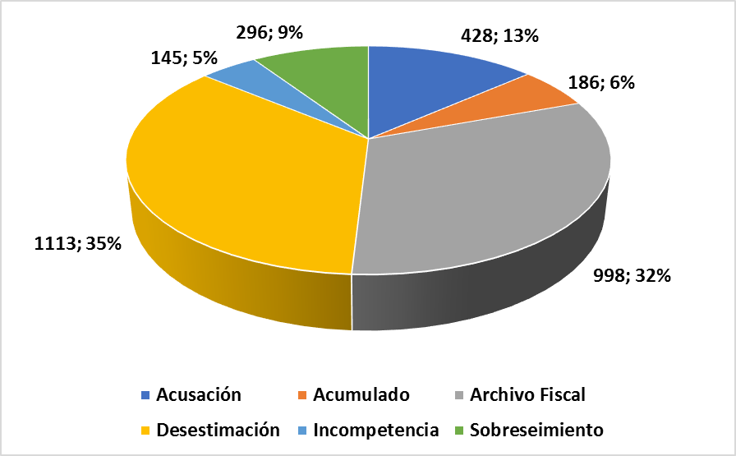
Fuente: Informes estadísticos de Sigma

De la gráfica de pastel sobre las cantidades y porcentajes de casos terminados durante el 2018, se puede identificar que la mayoría de estos se da entre Desestimaciones y Archivos Fiscales con un 67%.

A su vez, se puede determinar que con la cantidad de Acusaciones que se realizaron durante el 2018, se obtuvo un promedio de 9,5 acusaciones por Fiscala o Fiscal.

Asuntos Entrados versus Asuntos Terminados

Gráfico 5 Promedio de casos entrados vs terminados durante el 2017, 2018 y 2019

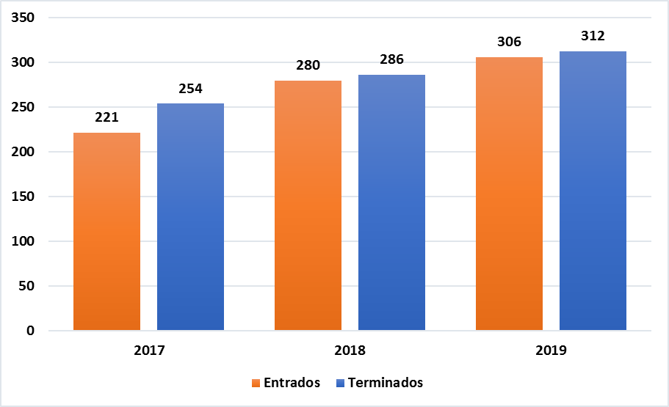
Fuente: Informes estadísticos de Sigma

Como parte del diagnóstico, y de acuerdo con la gráfica anterior, se nota un aumento en cuanto a la entrada de asuntos, específicamente en el promedio de casos que ingresan a la Fiscalía entre el 2017 y 2018 de 59 asuntos más, y de 26 asuntos entre 2018 y 2019.

Por otra parte, en cuanto al promedio de asuntos terminados en este mismo periodo se observa que se logró concluir más casos de los que ingresaron, esto provoca que exista una disminución en el circulante final.

Gráfico 6 Casos entrados vs terminados por Fiscala o Fiscal durante el 2018 y primer cuatrimestre de 2019
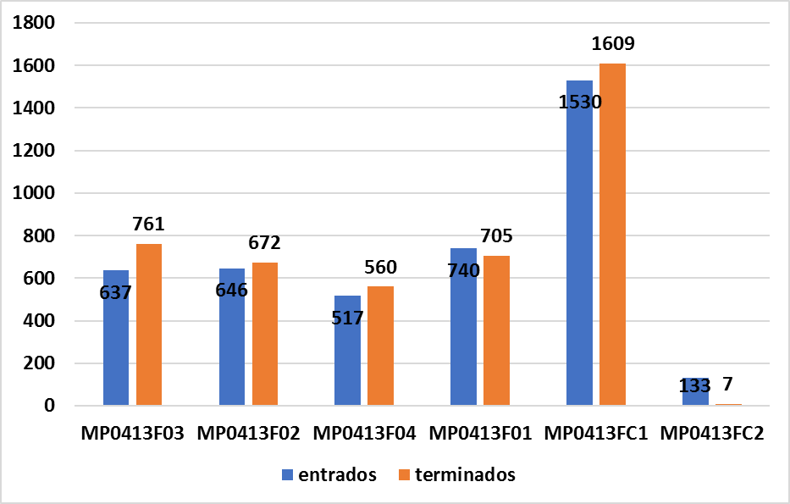
Fuente: Informes estadísticos de Sigma

En esta gráfica se puede apreciar que, se ha tenido un rendimiento positivo en la mayoría de los escritorios, donde se han terminado más asuntos que los entrados en el mismo periodo, a excepción de los escritorios F01 y FC2.

Circulante inicial versus Circulante final

Gráfico 7 Circulante inicial vs final a partir de agosto 2017, 2018 y el primer cuatrimestre de 2019
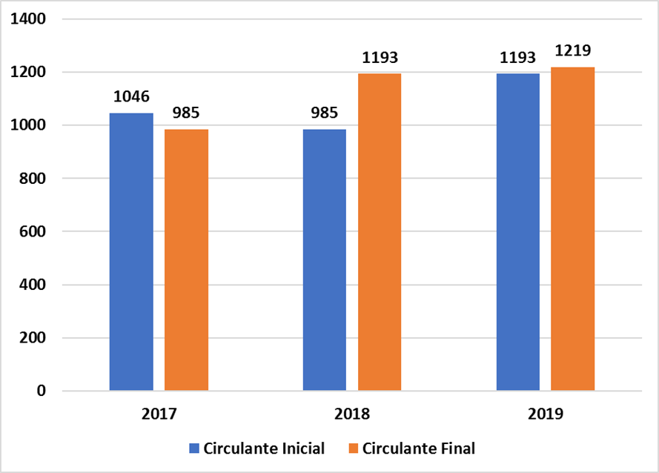
Fuente: Informes estadísticos de Sigma
En el gráfico anterior se muestra la cantidad de Circulante inicial versus el Circulante final durante los años de 2017, 2018 y el primer cuatrimestre del 2019, por lo que se puede apreciar una tendencia al alza en un 23,76% en cuanto al Circulante final se refiere.

Gráfico 8 Circulante Activo versus Pasivo durante el 2018

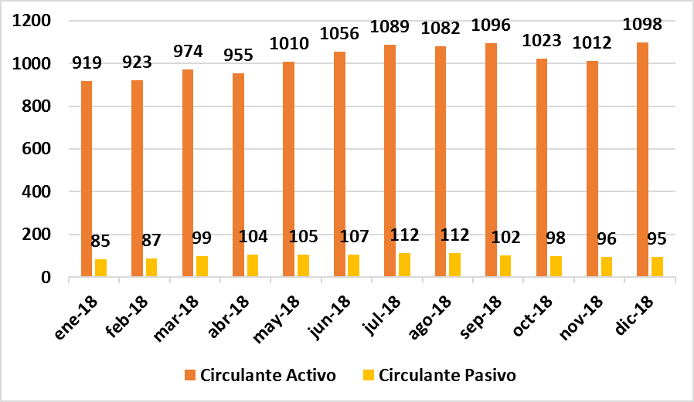
Fuente: Informes estadísticos de Sigma

En cuanto al circulante activo y el circulante pasivo, el primero trata de los expedientes que se encuentran en trámite, por el contrario, el pasivo se refiere a asuntos que por alguna razón el trámite se mantiene sin que se le realice ningún tipo de trámite, por ejemplo algún expediente en el cual no se tiene evidencia del delito, pero el tiempo de prescripción no se ha concluido por lo que no se puede eliminar del circulante total de la oficina, por lo que mientras se llega a finalizar ese periodo el expediente podría ponerse en trámite de nuevo.

En este contexto y teniendo como referencia el punto analizado anteriormente, se hace notar que en cuanto al circulante pasivo, se incrementa en 27 asuntos de enero a julio de 2018, no obstante, se reconoce que también hubo una reducción de 17 casos de agosto a diciembre de 2018.

Por otra parte, se encuentra el circulante activo, el cual se incrementó en 179 asuntos de enero a diciembre de 2018.

Duración de los procesos

En relación con la duración de los procesos en la Fiscalía de Cañas, se tomaron como referencia los informes anuarios estadísticos del 2019 en cuanto a las acusaciones realizadas por parte del Fiscal de Juicio, la Fiscala Coordinadora y todas las fiscalas y fiscales auxiliares del despacho y se confeccionó el siguiente gráfico comparativo entre los tiempos para cada una de las fases del proceso.

Figura 6: Análisis de tiempos

Total en días | 269 | 316 | 592 | 6
Total en años, días, meses | 0 años, 8 meses, 24 días | 0 años, 10 meses, 10 días | 1 años, 7 meses, 14 días | 0 años, 0 meses, 5 días

3 años, 2 meses, 19 días

Fuente: Datos obtenidos de la memoria anual del año 2019 que al efecto lleva la Fiscalía de Cañas

El gráfico anterior resume el resultado en cuanto a la duración promedio por fase del proceso para la Fiscalía de Cañas, donde se identifica que el tiempo promedio en el que esta Fiscalía puede intervenir directamente es en la primera fase, la cual consta de 269 días en total, lo que significa que desde que se recibe la denuncia en la oficina hasta que se formula la acusación el tiempo promedio es de 8 meses y 24 días, tiempo que se encuentra por debajo del promedio de esta primera fase a nivel nacional de 374 días.

Rezago

En cuanto al rezago judicial, este debe ser una de las variables más importantes a resolver en cualquier Fiscalía, ya que el mismo no solo genera costos judiciales, sino que además debilita el servicio brindado a la persona usuaria que ve como transcurre el tiempo y su caso no tiene una pronta y adecuada respuesta.

Gráfico 9 Rezago por Fiscal o Fiscala
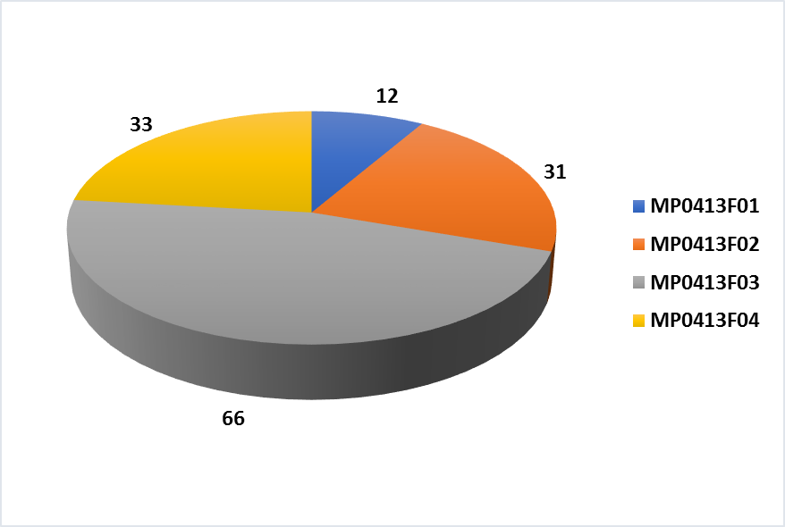
Fuente: Informes estadísticos de Sigma

En el gráfico anterior se puede observar que, existe un total de 142 asuntos en rezago, de los cuales la plaza F03 es la que más aporta en este rubro con 66 casos, seguido por F04 con 33, F02 con 31 y F01 con 12 casos respectivamente; cabe mencionar que la plaza F01 es la especializada en los asuntos de Penalización y Delitos Sexuales.

Dado lo anterior, se recomienda darle una alta prioridad a la resolución a este tipo de asuntos, con el fin de no afectar a la persona usuaria, sobre todo en el caso de Penal Adulto, que entre las tres fiscalas y fiscales auxiliares contienen el 91,5% del rezago total de la oficina.

Gráfico 10 Rezago por estado
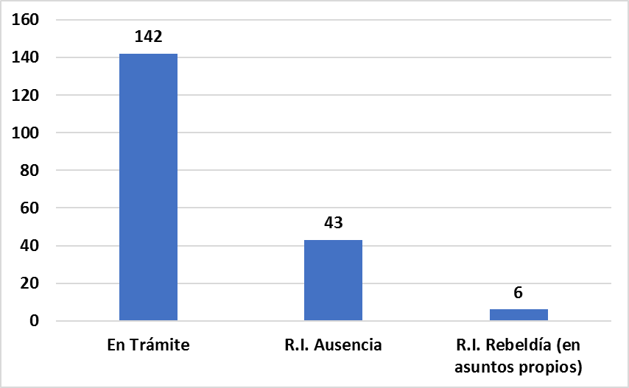
Fuente: Informes estadísticos de Sigma

Respecto a este gráfico se muestra la distribución que existe en el rezago de la oficina, donde se tiene que la mayor cantidad de este rubro se encuentra en trámite (142 asuntos), seguido por R.I. Ausencia (43 asuntos) y por último con R.I. Rebeldía (6 asuntos), lo que confirma lo visto en el punto anterior, donde se debe poner atención al rezago, principalmente al que se encuentra en Trámite, ya que el resto se puede considerar como Circulante Pasivo, estado que podría cambiar si se activa de nuevo el caso.

Análisis de Cargas de trabajo

Entrada y salida de asuntos por plaza de Fiscala o Fiscal

Gráfico 11 Entrada de Asuntos por Fiscal en el 2018 y primer cuatrimestre 2019

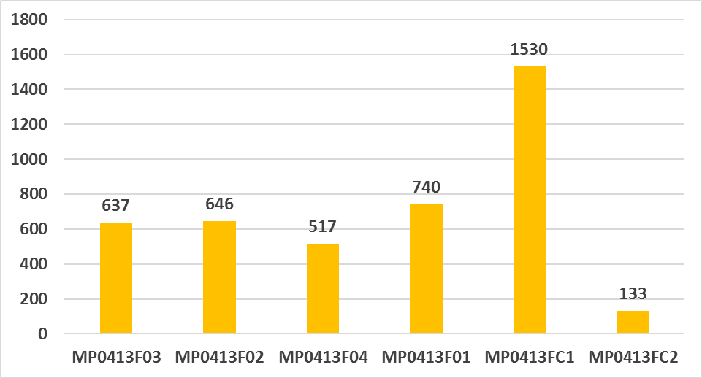
Fuente: Informes estadísticos de Sigma

En cuanto a este gráfico se puede determinar que, comparando las tres plazas de fiscales auxiliares F02, F03 y F04 que ven materia Penal Adulto, las plazas F02 y F03 se encuentran equilibradas con respecto a asuntos entrados durante el 2018 y el primer cuatrimestre del 2019, sin embargo, se evidencia inequidad con respecto a la plaza F04, se podría buscar un mejor equilibrio si se distribuyera de manera equitativa entre las tres plazas, lo que daría un promedio de 600 asuntos por plaza, sin embargo, la razón por la cual esta plaza F04 tenga menos entrados se debió a una inadecuada repartición que se daba antes de julio 2018, donde de enero a julio de 2018 y si se toma como referencia el promedio de 27 asuntos entrados por mes en ese periodo a las plazas F02 y F03 les ingreso siete y dos asuntos más por escritorio respectivamente, mientras que a la plaza F04 le entraron 10 asuntos menos que dicho promedio, a partir de ese mes el reparto se realiza de forma equitativa y se encuentra una diferencia entre 3 asuntos de tolerancia para estas plazas.

Por otra parte, se puede identificar que la cantidad de asuntos entrados en promedio tomando el total de Fiscalas o Fiscales Auxiliares del despacho es de 41 casos al mes por plaza durante el 2018 y el primer cuatrimestre del 2019.

Es importante recalcar que, la plaza F01 pertenece a Penalización y Delitos Sexuales, destacando que a esta plaza en promedio le ingresan 50 asuntos por mes, nueve asuntos más que a las plazas ordinarias.

Por último, las plazas FC1 y FC2 pertenecen a la Fiscala Coordinadora y el Fiscal de Juicio respectivamente, la primera realiza trabajos de tamizaje, lo que se ve reflejado en la cantidad de asuntos asignados, puesto que ella tramita los Archivos Fiscales y Desestimaciones de manera expedita, luego de ingresadas por la Coordinadora Judicial en el sistema.

Con respecto a la plaza FC2, esta es la plaza de los permisos del artículo 44 para el proyecto de descongestionamiento, no obstante, esta persona solicitó continuar con los casos que tenía en su escritorio cuando era Fiscal Auxiliar antes de pasar a hacer funciones de Fiscal de Juicio, de ahí que en el gráfico se muestra un circulante de 133 asuntos para esta plaza cuando no debería tener casos asignados.

Gráfico 12 Circulante actual por Fiscala o por Fiscal Auxiliar durante el primer cuatrimestre de 2019
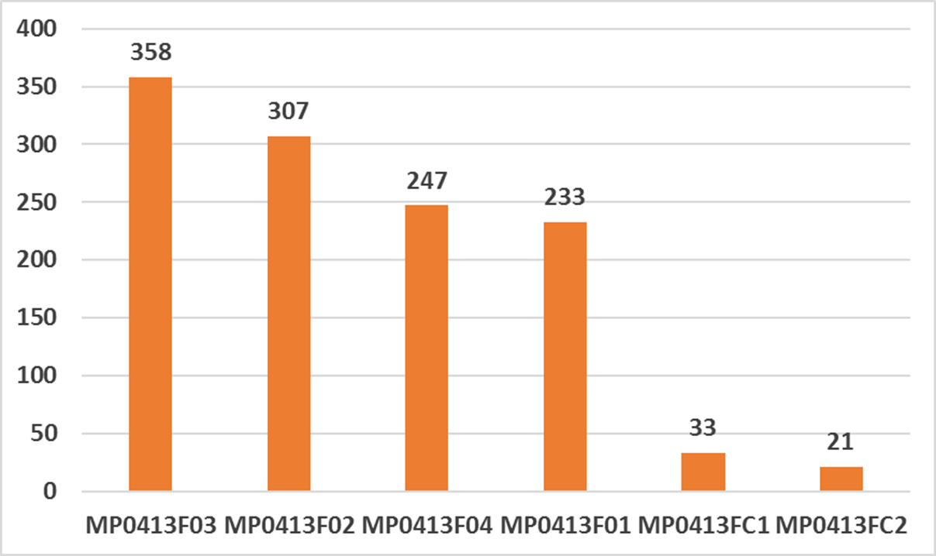
Fuente: Informes estadísticos del SSC abril 2019

En este gráfico se aprecia una diferencia en cuanto a Circulante por escritorio de Fiscala o Fiscal Auxiliar, lo que se puede atribuir al reparto que se realizaba de julio de 2018 hacia atrás, como se mencionó en el punto anterior, sin embargo, esto también podría significar diferencias en el desempeño de las plazas de fiscalas y fiscales auxiliares, lo que conlleva a que algunos escritorios se sobrecarguen y en este momento arrastren las consecuencias de estas acciones, por lo que más adelante se estarán analizando algunas alternativas con el fin de identificar cual posible factor de estos está afectando dichos escritorios. Para tener un equilibrio con el Circulante actual de estos escritorios significaría que cada Fiscala o Fiscal debería de tener alrededor de 286 asuntos, excluyendo las cantidades que poseen la Fiscala Coordinadora y el Fiscal de Juicio.

Análisis del inventario

Con el fin de garantizar el proceso y el circulante existente que hay en cada uno de los escritorios de las fiscalas y los fiscales auxiliares, se realiza un arqueo con el propósito de verificar su ubicación, estado y otros.

Cuadro 4 Ejemplo de audiencias señaladas en la Fiscalía de Cañas durante febrero 2019
Escritorio | Cant. Expedient. | Inconsistencias | Resueltos | Circulante Pasivo
MP0413F01 | 221 | 18 | 18 | 21
MP0413F02 | 277 | 30 | 30 | 20
MP0413F03 | 308 | 35 | 28 (7) | 5
MP0413F04 | 285 | 52* | 52* | 44
Fuente: Arqueo de expedientes realizado en febrero de 2019

Al analizar los datos del cuadro anterior se observa que, la cantidad mayor de circulante se encuentra en el escritorio F03, confirmando lo visto en el punto de circulante por Fiscal.

También debe destacarse que el escritorio que más inconsistencias tuvo fue el F04, no obstante, y de acuerdo con las conversaciones realizadas con la Fiscala Coordinadora y las Fiscalas o Fiscales Auxiliares de estos escritorios, se determina que la cantidad de inconsistencias tenidas en el escritorio F04 eran expedientes que pertenecían al escritorio F03, por lo que se tuvo que hacer el ajuste y por ende las cantidades varían entre los escritorios F03 y F04.

Estudio de tiempos y movimientos

Análisis de Cargas de trabajo

Gráfico 13 Distribución de la entrada y salida por Fiscal o Fiscala desde enero de 2018 hasta abril de 2019
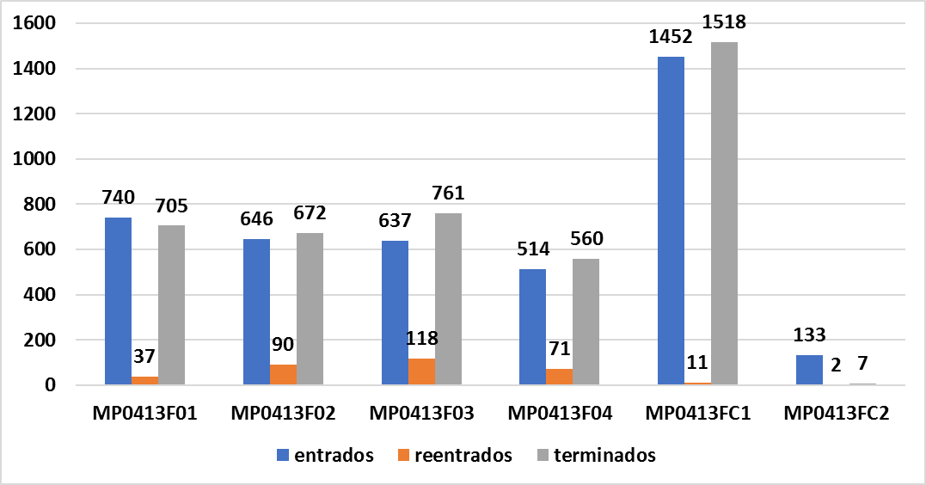
Fuente: Informes estadísticos de Sigma

De este gráfico se puede concluir que el desempeño de las plazas en forma general es positivo, sin embargo, si se aprecia la cantidad de asuntos reentrados durante el periodo en estudio por plaza, se revierte dicho desempeño, ya que se debería de sumar la cantidad de asuntos reentrados a la cantidad de asuntos entrados, lo que provoca que se pase de un desempeño promedio general de 102% a un 95%, o sea no se alcanzaría el 100% en cuanto al desempeño promedio de las personas fiscales.

Gráfico 14 Cantidad de juicios atendidos en el primer cuatrimestre de 2019

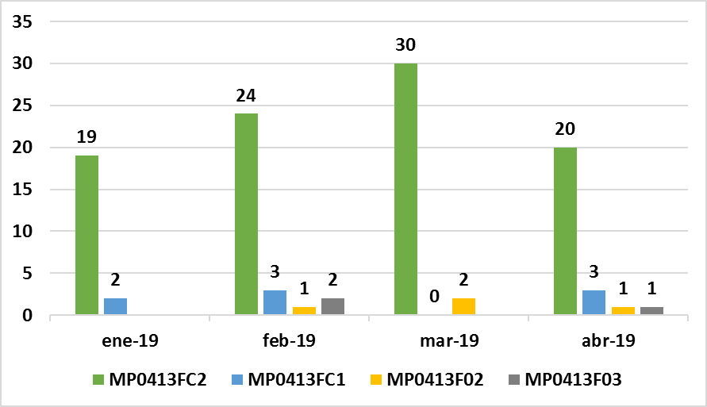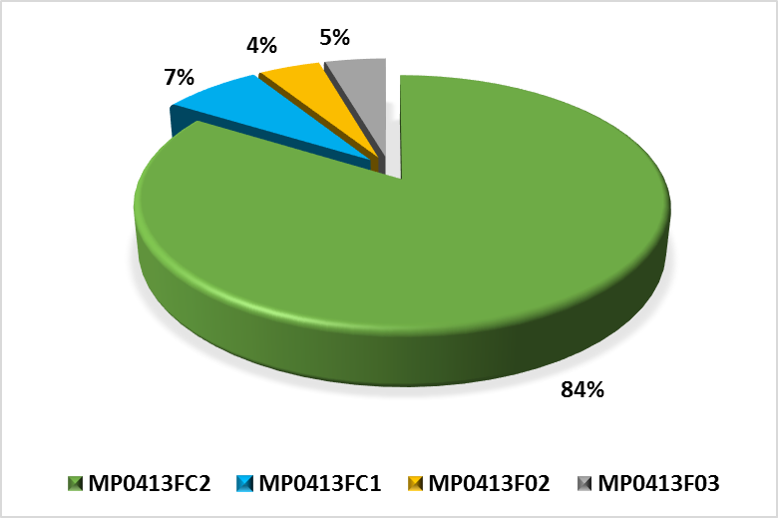
Fuente: Boletas de registro de juicios

Durante este estudio, se procedió a analizar la carga de juicios generada a las Fiscalas y los Fiscales de Juicio. Cabe indicar que, la información se tuvo que extraer completamente de manera manual, ya que el registro para obtener este dato es el de recolección de boletas que llena cada Fiscala o Fiscal que atienda los respectivos juicios programados previamente por el Tribunal, dependiendo de que se llenen todas y se entreguen a tiempo a la persona encargada de recopilar dichas boletas, pero la información se mantiene de forma física y no se lleva ningún tipo de registro digital, por lo que resulta primordial que se documente en el SSC los resultados de los juicios así como quién atendió y cuál es el estado de estos.

De la información recopilada, se determinó que se realizaron 108 juicios en total durante el primer cuatrimestre de 2019, donde la mayoría de estos los atendió el Fiscal de Juicio F02 con un 84% (93 juicios), quien se encuentra en la plaza del proyecto de descongestionamiento, seguido de la Fiscala Coordinadora con un 7%, o sea 8 juicios en total.

A su vez se puede corroborar que en determinados momentos es necesaria la cobertura por parte de las Fiscalas y Fiscales Auxiliares a atender una de estas actividades, dependiendo de la necesidad de la oficina, en concordancia con lo requerido por la Fiscalía General, sin embargo, estos son los menos ejecutados (7 juicios).

Gráfico 15 Cantidad de asuntos entrados versus terminados para la materia Penal Juvenil durante el 2018
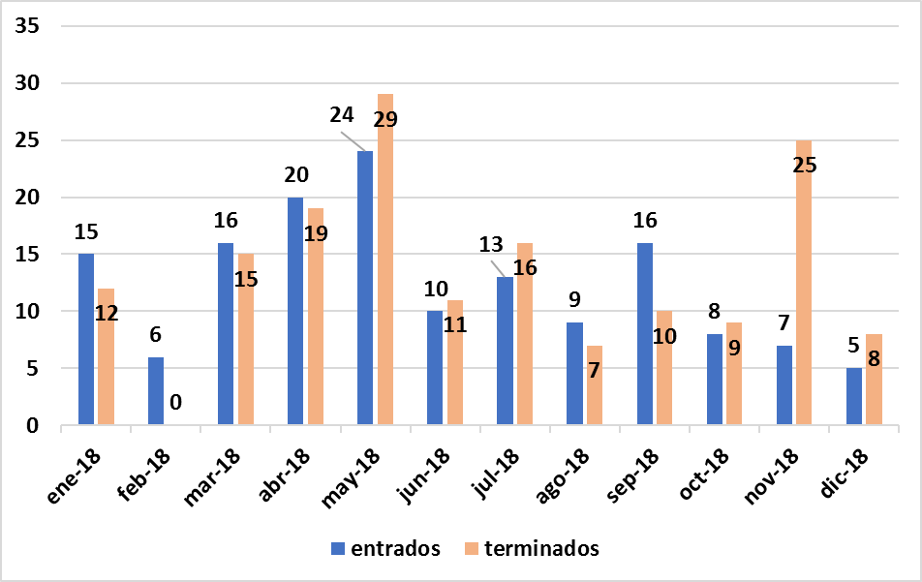
Fuente: Informes estadísticos de Sigma

En este gráfico, a pesar de que no se aprecia una estabilidad en el comportamiento de asuntos entrados y terminados en materia de Penal Juvenil, se obtiene que la cantidad de asuntos entrados en promedio para el 2018 fue de 12 casos, mientras que la cantidad de asuntos terminados en ese mismo periodo fue de 13 casos, lo que reafirma lo visto en la gráfica tras anterior donde se indica que el circulante va en disminución.

Sin embargo, si se hace la comparación entre el promedio de asuntos entrados por mes por Fiscala o Fiscal Auxiliar en la materia Penal Juvenil (12 asuntos) versus este mismo promedio pero en la materia Penal Adulto (41 asuntos), por lo que se tiene que existe una diferencia de 29 asuntos y en cuanto a casos terminados se tiene una diferencia de 32 asuntos, 45 casos que se finalizan en promedio por Fiscala o Fiscal de Penal Adulto versus los 13 que se concluyen en promedio para la materia de Penal Juvenil de forma mensual por parte de la Fiscala o Fiscal Auxiliar, por lo que se podría de alguna forma equilibrar cargas de trabajo y optimizar el tiempo del recurso disponible entre ambas materias.

Gráfico 16 Circulante para el Fiscal Penal Juvenil durante el 2018

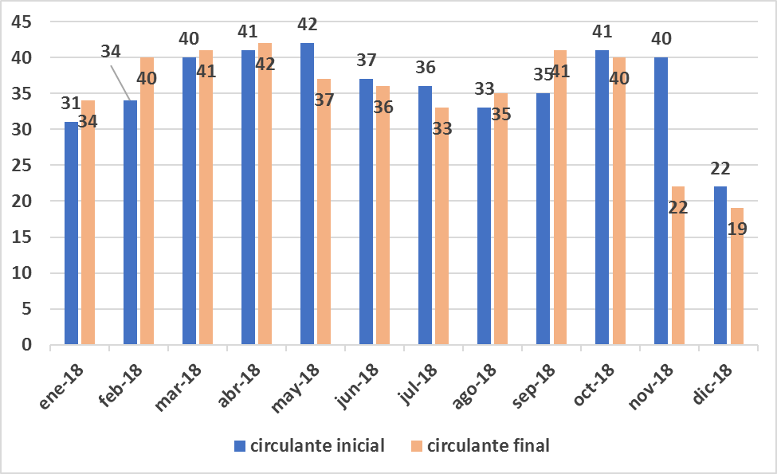
Fuente: Informes estadísticos de Sigma

A pesar de que este estudio no se centra en el análisis de la materia Penal Juvenil, se procedió a analizar su circulante, determinando que es mucho menor que el circulante que manejan los fiscales que atienden la materia de Penal Adulto, en este gráfico del circulante inicial versus el final para el año 2018, muestra que ambos parámetros se mantuvieron estables, 36 asuntos en promedio por mes para el circulante inicial, mientras que para el circulante final es un promedio de 35 asuntos.

No obstante, como se observó en el punto anterior, el promedio de la entrada de asuntos para esta plaza es de 12,4 asuntos por mes durante el 2018 y se terminan 13,4 casos por mes, lo que provoca que el circulante se reduzca mes a mes.

Aunado a este tema, la persona técnica judicial que lleva el escritorio de Penal Juvenil, lleva adicionalmente el escritorio de Penalización y Delitos Sexuales, lo de provoca que tenga un 25% más de tareas a lo asignado para una Técnica o Técnico Judicial ordinario de esta Fiscalía, ya que la distribución se hace de forma equitativa de acuerdo con lo conversado con la Fiscala Coordinadora y la Coordinadora Judicial de la oficina.

Análisis con oficinas de referencia según Modelo de Tramitación del Ministerio Público

Con la finalidad de realizar una comparación entre las oficinas utilizadas de referencia para la construcción del Modelo de Tramitación y la Fiscalía en estudio, se realiza un análisis comparativo entre estas oficinas, así como con el promedio a nivel nacional durante los años 2017 y 2018.

Cuadro 5 Comparativo de la Fiscalía de Cañas versus las fiscalías de referencia
 | % Acusación | % Desestimación | % Sobreseimiento | % Archivo Fiscal | Duración de los Procesos (Acusación)
Cañas | 5,00% | 35,00% | 9,00% | 32,00% | 269
II Circuito SJ | 4,89% | 42,67% | 6,45% | 34,70% | 480
Turrialba | 9,29% | 49,79% | 5,03% | 19,00% | 235
Nacional | 10,41% | 40,32% | 8,06% | 29,90% | 374
Fuente: Informes estadísticos de Sigma

El cuadro anterior muestra ciertos indicadores estadísticos de las Fiscalías de referencia, así como de la Fiscalía bajo estudio, la cual presenta valores inferiores con respecto a la Fiscalía de Turrialba y al promedio nacional en las variables de Porcentaje de Acusación, Porcentaje de Desestimación y Duración de los procesos, este último concretamente en el lapso desde que se presenta la denuncia en la Fiscalía hasta que se genera la Acusación.

A partir de estos antecedentes, se considera importante priorizar la mejora en cuanto al porcentaje de Acusación, esto debido a que, según incluso lo comentado por la Fiscala Coordinadora de Cañas, para la Fiscalía es más beneficioso brindar un mejor cierre a cada caso en particular, esto con el fin de que si no se puede acusar por algún motivo, el expediente se pueda terminar como un Sobreseimiento y no como Desestimación, ya que con este último motivo de término podría el expediente regresar a la Fiscalía por alguna razón, representando un asunto reentrado y por ende un incremento en las cargas de trabajo ordinarias.

Es posible considerar que, la duración del proceso se puede mejorar y reducir aún más, tomando en cuenta que éste se encuentra por debajo de la media nacional y alrededor de un mes por encima que la Fiscalía de Turrialba.

Figura 7: Análisis Comparativo con el Modelo Penal
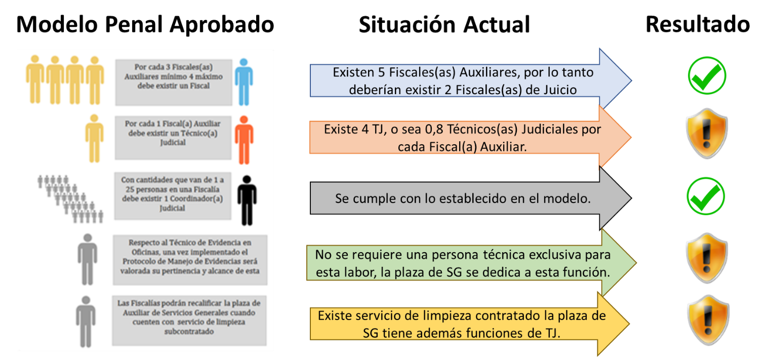
Fuente: Elaboración propia e informe Modelo Penal.

Con base en lo planteado en el informe del Modelo Penal y si se realiza la comparación entre lo planteado y lo existente, se tiene que los puntos donde no se cumple lo propuesto son:

El modelo establece que, por cada plaza de Fiscal Auxiliar debe existir una plaza de Técnico Judicial, sin embargo, a pesar de que funcionalmente sí se está realizando, existe, una plaza de Técnico Judicial que lleva dos escritorios (Penal Juvenil y Penalización y Delitos Sexuales), además una plaza de Técnico Judicial de Probidad que realizan labores administrativas y da soporte a la coordinación y por último una plaza de Auxiliar de Servicios Generales realizando funciones de Técnico Judicial, por lo que se sugiere realizar los siguientes ajustes:
- Que la plaza de Técnica Judicial que tiene recargo de dos escritorios, asuma solamente el escritorio de Penalización y Delitos Sexuales
- Que el Técnico Judicial de Probidad realice funciones netamente de Técnico Judicial y se asigne esta plaza a la Fiscalía de Cañas de forma ordinaria.
- Solicitar a la Dirección de Gestión Humana la revisión del perfil competencial de la plaza de Auxiliar de Servicios Generales, tomando en consideración que la Fiscalía cuenta con contrato de Limpieza y la plaza mencionada actualmente realiza labores relacionadas al perfil de un Técnico Judicial.

Hallazgos
Como parte de los hallazgos y eventuales oportunidades de mejora identificadas dentro del estudio en la Fiscalía de Cañas, mismas que se integrarán en el plan de trabajo, se citan:

- Se cuenta con controles físicos (boletas) de los juicios y audiencias preliminares para registrar si se realiza o no y quien lo ejecuta, así como el resultado de estas, pero se lleva de forma física mediante folders o ampos, lo que dificulta la extracción de la información, además de que esta depende de que la Fiscala o el Fiscal que atienda el juicio o la Fiscala o Fiscal Auxiliar que asista a juicio o a alguna audiencia preliminar, registre y entregue toda la información de forma adecuada y completa, lo que impide tener un dato certero en cuanto a las cargas de trabajo reales que provoca la asistencia a juicios y audiencias preliminares por parte de las Fiscalas o Fiscales de Juicio así como de las Fiscalas o Fiscales Auxiliares.

- Existe una plaza de Auxiliar de Servicios Generales que realiza labores propias de Técnica Judicial, así como el control y seguimiento de la bodega de evidencias, esto debido además a que la Fiscalía de Cañas cuenta con servicio de limpieza contratado por la Administración Regional.

- Se cuenta con una plaza de Técnico Judicial de Probidad, sin embargo, la plaza de Fiscal se trasladó a otra localidad, por lo que la plaza Técnico Judicial se mantiene en Cañas y realiza trabajos propios de la coordinación de la oficina, por ejemplo, control del vehículo oficial, control de inventario de expedientes y de equipo, memoria anual, entre otros, así como otra serie de labores de índole administrativa más que le deberían corresponder a la Coordinadora Judicial por su perfil competencial, aunado a esto se encuentra otra plaza de persona técnica judicial que lleva dos escritorios, el de Penal Juvenil y el de Penalización y Sexuales, por lo que la estructura aprobada por el Modelo de Tramitación del Ministerio Público donde se indica que debe haber una persona técnica judicial por cada persona fiscal auxiliar, no se cumple para este caso debido a estas dos situaciones que se presentan.

- Se identificó un recargo de labores administrativas realizadas por la Fiscala Coordinadora, al asumir la supervisión temporal de la Oficina de Citaciones y su personal, esto debido a la falta de supervisión que existía en esta unidad donde se desconocía si la citación se realizó o no de manera oportuna, generando incertidumbre entre las oficinas involucradas en el proceso, por otra parte la Administración Regional y de acuerdo con lo comentado por la Fiscala Coordinadora de Cañas, brindó una plaza de persona técnica supernumeraria para que dos días a la semana realice las labores pertinentes a esta sección de citaciones, sin embargo, esto a su vez produce que la Fiscala deba tener una especie de supervisión sobre esta plaza y las labores que desempeña.
- A pesar de que se obtuvo un informe por parte de la Subcontraloría de Servicios del Primer Circuito Judicial de Guanacaste (Liberia), se identificó que no existen medios para recolectar la información ni documentación visual que indique a la persona usuaria cómo se realizan las gestiones de consulta hacia la contraloría en lo que respecta a la Fiscalía, cómo se les da seguimiento a estas consultas, ya que en el despacho se aprecia la ausencia de un buzón de sugerencias para recabar esta información, panfletos con información sobre cómo hacer llegar los reclamos de la persona usuaria, cómo realizar este tipo de gestiones o si existe alguna línea directa para realizarlas.
- En lo que corresponde a los sistemas de información instalados para el debido registro, control, seguimiento y manejo de los casos que ingresan a la Fiscalía, se detectó que en algunos casos se omite información, por ejemplo, las solicitudes de diligencias así como sus resultados y fechas de cuando se solicitaron, entre otras, lo cual provoca que el sistema no pueda brindar algunas de sus bondades (alertas de: Medidas Cautelares, Diligencias, Prisiones Preventivas, Evidencias, Defensa Pública y otros).
- Se identificó la existencia de una serie de plantillas que están llenando por parte de la persona que brinda colaboración en los asuntos administrativos, sin embargo, por ejemplo, la memoria anual, donde se completa con los datos que se obtienen de Sigma, por lo que se cuestiona la necesidad o el valor agregado de continuar con el llenado y registro de algunas de estas, si existen los sistemas automatizados para la extracción de esos mismos datos que se solicitan dentro de estas plantillas.
- En materia de cargas de trabajo se apreció la diferencia existente que hay entre los circulantes de las Fiscalas o los Fiscales Auxiliares de Penal Adulto versus el circulante actual que presenta el Fiscal Auxiliar de Penal Juvenil, así como con la cantidad de asuntos entrados, por lo que se le solicitó la colaboración en este tema a través de la Dra. Mayra Campos Zúñiga a la Fiscala Adjunta de Penal Juvenil de San José, ya que la Fiscala Coordinadora de Cañas no tiene la autoridad ni la supervisión de esta plaza de Penal Juvenil, como para solicitar de forma directa la colaboración de esta plaza hacia la Fiscalía de Cañas.

Oportunidades de mejora (Plan de Trabajo)

Cuadro 6 Oportunidades de mejora (Plan de Trabajo) para la Fiscalía de Sarapiquí
Propuesta | Oportunidad de Mejora | Descripción de la Propuesta | Resultados Esperados | Responsable
Utilización completa y correcta del Sistema de Seguimiento de Casos (SSC) | Se omite información de registro, lo cual provoca que las estadísticas que se mantienen sean discrepantes sobre las cargas de trabajo de la oficina, además esto impide que, el sistema pueda brindar algunas de sus bondades como: alertas de Medidas Cautelares, Diligencias, Prisiones Preventivas, Evidencias, Defensa Pública y otros). | Alimentar diaria y adecuadamente, los sistemas de información utilizados en la Fiscalía, de manera que se pueda obtener información veraz y oportuna.  Llevar un control estricto y de forma periódica sobre las causas ingresadas, así como de la información suministrada en los sistemas instalados en la Fiscalía.  La UMGEF deberá realizar una revisión y análisis de los datos mensuales de la oficina (calidad del dato), con el objetivo de verificar que las estadísticas se estén generando adecuadamente de los sistemas de información. | Que se minimice el riesgo de desactualización de los sistemas de información para evitar que falte información para la toma de decisiones.  Cumplir con las directrices emitidas en torno a la responsabilidad de mantener los sistemas de información actualizados. | Equipo de Mejora de Procesos.  UMGEF  Fiscala Coordinadora del Proyecto de Mejora Integral del Proceso Penal
Control de juicios y audiencias preliminares realizadas. | Se cuenta con controles físicos (boletas) de los juicios y audiencias, pero se lleva de forma física, y estas se almacenan en folders o ampos, por lo que se dificulta la extracción de la información, además de que esta depende de que la Fiscala o el Fiscal de Juicio que atiende el juicio, o la Fiscala o Fiscal Auxiliar que asiste a juicio o alguna audiencia preliminar registre y entregue toda la información de forma adecuada y completa. | Utilizar la herramienta elaborada para el control de juicios y audiencias de manera electrónica, donde se logre extraer el resultado de los juicios realizados y audiencias preliminares, así como la cantidad de audiencias, persona fiscal que lo realiza, entre otras. Para lo que se recomienda utilizar la herramienta elaborada para este propósito en el Apéndice 2, la cual corresponde a la misma herramienta que se ha dejado en otras Fiscalías. | Consistencia entre la situación real y la indicada en los sistemas de información. | Equipo de Mejora de Procesos  UMGEF  Fiscala Coordinadora del Proyecto de Mejora Integral del Proceso Penal
Revisión del perfil competencial de la plaza de Auxiliar de Servicios Generales | Existe una plaza de Auxiliar de Servicios Generales que realiza labores propias de Técnica Judicial, así como el control y seguimiento de la bodega de evidencias, ya que la oficina cuenta con servicio de limpieza contratado por la Administración Regional. | Se recomienda a Gestión Humana la debida revisión del perfil competencial para el puesto 44925 asignado a esta Fiscalía de acuerdo con las funciones que actualmente realiza el puesto de Auxiliar de Servicios Generales, para así tener un mejor aprovechamiento y maximización del talento humano. Esto con el fin de que la plaza pase a ser Técnico Judicial a tiempo completo, debido a las funciones que realiza en la actualidad, así como el apoyo en la tramitología de casos de Penal Juvenil. | Equiparar la carga laboral entre todas las personas Técnicas Judiciales, así como la distribución equitativa de labores y responsabilidades dentro de la oficina.  Que se pueda dar un servicio más eficiente a la persona usuaria. | Equipo de Mejora de Procesos.  Fiscala Coordinadora del Proyecto de Mejora Integral del Proceso Penal  Dirección de Gestión Humana.
Traslado de la Oficina de Comunicaciones Judiciales de Cañas a la Administración Regional competente. | Se identificó un recargo de labores administrativas realizadas por la Fiscala Coordinadora, al asumir la supervisión temporal de la Oficina de Citaciones y su personal, esto debido a la falta de supervisión que existía en esta unidad donde se desconocía si la citación se realizó o no de manera oportuna, generando incertidumbre entre las oficinas involucradas en el proceso, por otra parte la Administración Regional y de acuerdo con lo comentado por la Fiscala Coordinadora de Cañas, brindó una plaza de persona técnica supernumeraria para que dos días a la semana realice las labores pertinentes a esta sección de citaciones, sin embargo, esto a su vez produce que la Fiscala deba tener una especie de supervisión sobre esta plaza y las labores que desempeña. | Cumplir con los dispuesto por el Consejo Superior en sesión 69-2020 celebrada el 07 de julio de 2020, artículo XXXIV, donde se conoció el oficio 872-PLA-2020 del 18 de junio de 2020 de la Dirección de Planificación, relacionado con la ubicación dentro de la estructura institucional de las plazas de Técnica o Técnico en Comunicaciones Judiciales de Cañas. En dicho informe se aprobó la recomendación emitida a la Administración Regional del Primer Circuito Judicial de Guanacaste (Liberia) que, “Deberá ejercer el control y supervisión en la OCJ de Cañas, en igual condición con respecto a la OCJ de Liberia, por lo tanto, la nueva oficina igualmente queda bajo su responsabilidad directa”. | Que se realice una distribución de tareas y responsabilidades acorde a los puestos de la Fiscala Coordinadora de la Fiscalía de Cañas y la Administración Regional de Liberia. | Administración Regional del Primer Circuito Judicial de Guanacaste (Liberia)  Fiscalía General  Equipo de Mejora de Procesos  UMGEF  Fiscala Coordinadora del Proyecto de Mejora Integral del Proceso Penal
Colocación de Buzón de sugerencias | Se identificó que no existen medios para recolectar la información ni documentación visual que indique a la persona usuaria cómo se realizan las gestiones de consulta hacia la Contraloría en lo que respecta a esta Fiscalía y como se les da seguimiento a estas , ya que en el despacho se aprecia la ausencia de un buzón de sugerencias para recabar esta información, panfletos con información sobre cómo hacer llegar los reclamos de la persona usuaria y cómo realizar este tipo de gestiones o si existe alguna línea directa para realizarlas. | Se le solicita a la Subcontraloría de la zona se coloque un buzón de sugerencias para evaluar el servicio brindado por parte del personal de la Fiscalía hacia la persona usuaria, así como la realización de encuestas periódicas para este mismo fin, pizarra informativa, panfletos que cuenten con la información básica de como contactarlos y aspectos relevantes para la persona a la que se le brinda el servicio. | Brindar un servicio de calidad a la persona usuaria de manera que pueda ser evaluado por parte de ellas mismas. | Fiscalía General  Equipo de Mejora de Procesos  UMGEF  Fiscala Coordinadora del Proyecto de Mejora Integral del Proceso Penal  Contraloría de Servicios
Llenado de Plantillas para controles de funcionabilidad de la Fiscalía | Existe una tendencia a tener excesos de controles y llenado de plantillas con información que se puede obtener de los sistemas instalados en las diferentes Fiscalías del país, como lo son el Sistema de Seguimiento de Casos y Agenda Cronos entre otros | Realizar una revisión por parte de la UMGEF, Fiscalía General, UCS y Tecnología de la Información, en cuanto a las plantillas que se les está solicitando a las diferentes Fiscalías, con el fin de determinar el valor agregado y la fuente de donde se obtiene la información para estandarizar y oficializar las plantillas necesarias y evitar generar cargas de trabajo innecesarias, duplicidad de información y/o reprocesos. | Generar información requerida y oportuna sin generar dobles esfuerzos o reprocesos en las funciones diarias de trabajo. | Fiscalía General  Equipo de Mejora de Procesos  UMGEF  Fiscala Coordinadora del Proyecto de Mejora Integral del Proceso Penal
Distribución equitativa de asuntos por Fiscal o Fiscala Auxiliar. | En materia de cargas de trabajo se apreció la diferencia existente que hay entre los circulantes de las Fiscalas o los Fiscales Auxiliares de Penal versus el circulante actual que presenta el Fiscal Auxiliar de Penal Juvenil, así como en la diferencia de asuntos entrados para cada una de estas especialidades y cada uno de las personas fiscales. | Realizar una distribución equitativa del circulante de las plazas de Fiscales Auxiliares donde se contemple la colaboración de la persona Fiscal de Penal Juvenil, donde según criterio emitido por Fiscalía General en la devolución de resultados realizada, se le pueden asignar alrededor de 20 asuntos de forma mensual (asuntos que estén listos para resolver), con el fin de colaborar con la disminución del circulante de los otros escritorios de la oficina. | Equiparar la carga laboral entre todas las personas fiscales auxiliares, así como la distribución equitativa de labores y responsabilidades dentro de la oficina.  Que se pueda dar un servicio más eficiente a la persona usuaria | Fiscalía General  Equipo de Mejora de Procesos  UMGEF  Fiscala Coordinadora del Proyecto de Mejora Integral del Proceso Penal

Indicadores de Gestión

La Dirección de Planificación como parte del abordaje de las oficinas del Ministerio Público entorno al proyecto de Mejora Integral del Proceso Penal, elaboró una propuesta de los indicadores de gestión a implementar en las oficinas del Ministerio Público, los cuales fueron de conocimiento del Consejo Superior mediante informe 25-PLA-MI-2020, el cual fue aprobado en la sesión 09-2020 celebrada el 04 de febrero del 2020, artículo XXX. Sin embargo, como parte del acuerdo tres del citado artículo: 3.) Deberán, la Jefatura de la Unidad de Capacitación y Supervisión y la Unidad de Monitorio (UMGEF) del Ministerio Público, así como, la Dirección de Tecnología de la Información y el Subproceso de Estadística de la Dirección de Planificación, implementar las recomendaciones señaladas, la Dirección de Planificación se encuentra revisando en coordinación con la Fiscalía General, la Unidad de Capacitación y Supervisión del Ministerio Público, la Unidad de Monitoreo y Apoyo a la Gestión de Fiscalías, la Dirección de Tecnología de la Información y Comunicaciones y el Subproceso de Estadística de la Dirección de Planificación, la propuesta de indicadores de gestión, con la finalidad de analizar la viabilidad de las fuentes de información para la automatización de los mismos, de manera que permita brindarle seguimiento y control a las mejoras implementadas, así como al desempeño de la oficina. Con lo anterior, se espera obtener la información necesaria para tomar acciones preventivas y correctivas en aras del mejoramiento de la calidad.

Una vez que se desarrollen los indicadores definitivos, se hará de conocimiento de las oficinas para su puesta en funcionamiento, previa capacitación por parte de la Dirección de Planificación en la forma de llenado e interpretación de los indicadores que se generen.

Seguimiento realizado a la oficina
Mientras lo indicado anteriormente se llega a poner en práctica, la Dirección de Planificación ha venido realizando y realizará un seguimiento mensual de la Fiscalía de Cañas, con el objetivo de analizar el desarrollo de los planes de trabajo para cada oficina y la gestión de la oficina posterior a los abordajes realizados. Lo anterior con el apoyo de la generación de información estadística de SIGMA, donde se analizarán variables como casos entrados, casos terminados, circulante, entre otros.
A continuación, se adjuntan los informes remitidos a la Fiscalía de Cañas a partir de junio de 2020, que contempla el seguimiento que se ha venido realizando a la oficina desde ese mes a la fecha, en el cual se puede observar el análisis efectuado a las principales variables estadísticas de la oficina: entrada, salida, circulante, circulante promedio por plaza, rezago, entre otras; los cuales han permitido ir brindando seguimiento y generando recomendaciones en el accionar de la oficina en estudio, como un primer paso a la implementación del Modelo de Sostenibilidad esperado.

Nombre | Documento
Informe de seguimiento junio 2020
Informe de seguimiento setiembre 2020
Informe de seguimiento octubre 2020
Informe de seguimiento noviembre 2020
Informe de seguimiento enero y febrero 2021
Informe de seguimiento marzo 2021
Informe de seguimiento abril 2021

Seguimiento y Sostenibilidad del Estudio

Con el fin de garantizar la sostenibilidad y los resultados del proyecto a lo largo del tiempo, se define el siguiente procedimiento como parte del Modelo de Sostenibilidad de los Proyectos de Rediseño, aprobado por el Consejo Superior del Poder Judicial, en sesión 09-2020 celebrada el 04 de febrero del 2020, donde interactúan los Equipos de mejora de las oficinas, la Unidad de Monitoreo y Apoyo a la Gestión de Fiscalías (UMGEF), la Unidad de Capacitación y Supervisión del Ministerio Público (UCS), la Fiscalía General y la Dirección de Planificación. Cabe señalar que, a pesar de la aprobación del presente informe, el Consejo Superior dispuso que, la Fiscalía General debe definir el responsable o responsables por Circuito Judicial que sustituirá las labores definidas en el punto 8 para los profesionales Administrativos 2 del Ministerio Público, del procedimiento que se describe a continuación:

- Descripción del procedimiento de Modelo de Sostenibilidad y Mejora Continua

  - La Dirección de Planificación es la responsable de definir los Indicadores de Gestión para cada una de las Oficinas, los cuales podrán ser solicitados revisar por la Dirección General del Ministerio Público.

  - El profesional responsable del abordaje de la oficina debe dar la capacitación al Coordinador o Coordinadora Judicial, de forma que certifique que dicha funcionaria o funcionario fue instruido y queda en total capacidad de generar los Indicadores correctamente, extrayendo la información de los medios y fuentes correctas y realizando los cálculos oportunos para la generación de las métricas de cada Indicador.

  - Del mismo modo, es responsabilidad del profesional a cargo del Rediseño dejar instaladas las pizarras de Indicadores, en un lugar dentro del despacho visible para todo el personal de la oficina.

  - El Coordinador o Coordinadora Judicial de cada oficina es el responsable de realizar mensualmente el cálculo de los Indicadores. Para esto posee un tiempo de 15 días naturales, para completar la matriz respectiva. Esto se debe realizar en las primeras dos semanas del mes. Los datos serán extraídos de SIGMA y la Memoria Anual que cada oficina genera mensualmente. Importante acotar que, en lo respectivo a la Memoria Anual, los datos que se obtienen de la misma serán utilizados hasta tanto se giren instrucciones respecto a la generación exclusiva de la información estadística mediante la plataforma de SIGMA. Para los siguientes indicadores la UMGEF será responsable de elaborar un instrumento o control para la recolección de los datos mensualmente y comunicarlo a cada Fiscalía:

- Porcentaje de efectividad de solicitudes de medidas cautelares.
- Porcentaje de efectividad de solicitudes de prórrogas de prisiones preventivas.
- Cantidad de audiencias preliminares realizadas en el mes.
- Cantidad de audiencias orales (vistas u otras) realizadas en el mes.
- Cantidad de solicitudes de gestión de caso presentadas por escrito (allanamiento, intervención telefónica, anticipo, levantamiento de secreto bancario, pericias) ante el Juzgado Penal.
- Cantidad de juicios y continuaciones por Fiscal de Juicio.
- Cantidad de Juicios realizados por apoyo de fiscales de Planes Remediales.
- Porcentaje de efectividad de los juicios agendados por Plaza de Fiscal.

  - Luego de la generación de los Indicadores, se debe actualizar la pizarra de Indicadores con los datos obtenidos durante el mes.

  - Los Equipos de Mejora se deben reunir y revisar los resultados obtenidos del mes, esto durante la tercera semana del mes. Es necesario, realizar la minuta correspondiente de la reunión, así como la definición de los planes remediales y acciones a ejecutar, esto para los casos que se requiera la toma de decisiones para la mejora de los resultados obtenidos. Ver Anexos 3 y 4.

  - El Coordinador o Coordinadora Judicial del despacho debe remitir a más tardar al finalizar la tercera semana del mes, la minuta de reunión, los Indicadores de Gestión del mes y los planes remediales definidos, a los Profesionales Administrativos 2 de cada zona, con copia a la Administración Regional y al Fiscal Adjunto del Circuito y durante los primeros seis meses posteriores al abordaje realizado por la Dirección de Planificación también se debe remitir copia al profesional que estuvo a cargo del estudio, de forma que se brinde la retroalimentación necesaria en el uso correcto de la herramienta.

  - Los Profesionales Administrativos 2, quienes dentro de su perfil competencial son los responsables de efectuar labores de revisión, análisis, control de los planes, información estadística, programas y proyectos de ejecución así como de organización y reorganización administrativa, serán el enlace directo para cada una de las Fiscalías a nivel nacional (según el siguiente cuadro) y compilarán los Indicadores relacionados a las oficinas del Ministerio Público del Circuito Judicial al que pertenecen, verificando que se esté incluyendo los instrumentos requeridos y los remitirán a la UMGEF de forma mensual.

Cuadro 7. Fiscalías con Profesionales responsables por Circuitos Judiciales
Circuitos Judiciales con Profesionales Administrativos 2 | I y II Circuito Judicial de San José | I y III Circuito Judicial de Alajuela | II Circuito Judicial de Alajuela | I Circuito Judicial de Heredia y I Circuito Judicial de Cartago | I y II Circuito Judicial de Guanacaste | I Circuito Judicial de Pérez Zeledón | II Circuito Judicial de Pérez Zeledón* | Circuito Judicial de Puntarenas | I y II Circuito Judicial de Zona Atlántica
Fiscalías a su cargo | I Circuito Jud. San José | Alajuela | San Carlos | Heredia | Liberia | Pérez Zeledón | Corredores | Puntarenas | Limón
 | II Circuito Jud. San José | Grecia | Upala | Sarapiquí | Cañas | Buenos Aires | Coto Brus | Cóbano | Bribrí
 |  | Atenas | Los Chiles | Ciudad Judicial | Santa Cruz | Osa* | Golfito | Garabito | Bataán
 |  | San Ramón | Guatuso | Cartago | Nicoya |  | Puerto Jiménez | Aguirre y | Pococí
 |  |  | La Fortuna | La Unión |  |  |  | Parrita | Siquirres
 |  |  |  | Tarrazú
 |  |  |  | Turrialba

Fuente: Elaboración Propia

  - La UMGEF es la responsable de realizar la revisión y análisis de los datos mensuales de cada oficina (calidad del dato), del mismo modo deberá dar seguimiento a los planes remediales definidos por los mismos despachos, velando de esta forma por el cumplimiento de estos.

  - La Administración Regional dentro de sus posibilidades deberá brindar el acompañamiento y guía a las oficinas del Ministerio Público, en aquellos planes remediales donde sea requerida su participación en aspectos administrativos para su ejecución (espacio físico, mobiliario etc.), sin perjuicio de la Independencia del Ministerio Público.

  - El Consejo de Administración como parte de sus funciones, debe velar por la buena marcha del Circuito, por lo que, deberá analizar el funcionamiento y proponer las mejoras pertinentes en aquellos asuntos de índole administrativa donde se vea afectada la ejecución integral del proceso Penal (Ámbito Auxiliar de Justicia y Ámbito Jurisdiccional). Lo anterior respetando la independencia funcional de cada órgano, en el caso particular del Ministerio Público.

  - La Fiscala o Fiscal Adjunto del Circuito, deben tomar de insumo la información remitida por los despachos, como parte de su labor, para velar por la buena marcha del Circuito; analizar su funcionamiento y proponer las mejoras pertinentes.

  - La UMGEF, mensualmente debe remitir la información recibida por las oficinas a la Unidad de Capacitación y Supervisión del Ministerio Público (UCS), indicando aquellos casos donde resulte pertinente realizar un seguimiento de fondo o con criterio jurídico, de los resultados obtenidos, de manera que se puedan diseñar y supervisar los planes remediales planteados para el cumplimiento de objetivos de mejora.

  - La Unidad de Capacitación y Supervisión del Ministerio Público debe brindar apoyo y seguimiento a las fiscalías. Del mismo modo debe recomendar la actualización de los rangos definidos en los Indicadores de Gestión al órgano técnico.

  - El Departamento de Artes Gráficas será el responsable de la confección de pizarras definitivas (acrílicas) para cada Fiscalía, para lo cual se recomienda al Ministerio Público suministrar el presupuesto necesario para la compra de material requerido (láminas de PVC). A modo de contingencia se utilizarán pizarras de papel (impresas en plotter), mismas que serán suministradas por la Dirección de Planificación, mientras se provee las pizarras acrílicas para cada oficina.

Atención de observaciones al informe 387-PLA-MI-2021 puesto en consulta

Con el fin de que se manifestaran al respecto, mediante oficio 387-PLA-MI-2021 del 7 de abril de 2021, el preliminar de este documento fue puesto en conocimiento de la Comisión de la Jurisdicción Penal, la máster Emilia Navas Aparicio, Fiscala General de la República, solicitando criterio además a la Unidad de Monitoreo y Apoyo a la Gestión de Fiscalías (UMGEF), Unidad de Capacitación y Supervisión del Ministerio Público (UCS), Fiscalía de Cañas, Dirección de Gestión Humana, Administración Regional del Primer Circuito Judicial de Guanacaste (Liberia) y Contraloría de Servicios del Primer Circuito Judicial de Guanacaste (Liberia).

Al respecto, se recibió como respuesta el oficio FGR-522-2021 del 19 de abril de 2021, suscrito por la máster Emilia Navas Aparicio, Fiscala General del Ministerio Público, del cual se adjunta una copia en el “Anexo 1” de este documento; a su vez, se recibió y el correo emitido el 27 de abril de 2021, suscrito por la MSC. Valesska Mora Zamora, Fiscala Coordinadora de la Fiscalía de Cañas, del cual se adjunta una copia en el “Anexo 2” de este documento.

A continuación, se detalla la atención a las observaciones recibidas.

Oficio FGR-522-2021 del 19 de abril de 2021, suscrito por la máster Emilia Navas Aparicio, Fiscala General
N° | Observaciones | Respuesta por parte de Planificación.
1 | De acuerdo con lo que se indica en la PROPUESTA: Utilización completa y correcta del Sistema de Seguimiento de Casos (SSC)donde se responsabiliza a la UMGEF, y a la Fiscala Coordinadora del Proyecto de Mejora Integral del Proceso Penal se realiza la siguiente observación: El seguimiento de dicha responsabilidad le corresponde propiamente a la persona Fiscal Coordinadora de la Fiscalía de Cañas, lo anterior en cumplimiento de lo dispuesto por el Consejo Superior del Poder Judicial en sesión No. 103-2020 celebrada el 27 de octubre de 2020, artículo XLI, como recomendación de la Dirección de Planificación, dispuso reiterar a todos los despachos judiciales las circulares No. 87-15, 159-15, 27 y 28-16, 160-16, 89-18, 133-18 y 94-2019, referente a la obligación de mantener todos los registros actualizados en el Sistema de Gestión, Sistema de Seguimiento de Casos y Escritorio Virtual. Siendo así, serán las jefaturas de oficinas las responsables de controlar que los sistemas que utilicen sean actualizados, para ello deben implementar los controles necesarios con el fin de que la información disponible sea confiable, oportuna, de utilidad, libre de errores, etc y de esta forma fortalecer el Control Interno. Por lo cual no corresponde a la Fiscala Coordinadora del Proyecto Penal ni a la UMGEF, llevar la revisión mensual de los datos estadísticos. | Se toma nota y se aclara que como bien se menciona en la observación realizada es responsabilidad de la jefatura de la oficina que se cumpla con esa propuesta en particular, de ahí que se hace referencia al Equipo de Mejora el cual es integrado por la Fiscala Coordinadora como jefa de la oficina, no obstante, en cuanto a las demás partes involucradas como responsables, es por un tema de seguimiento alineado con el Modelo de Sostenibilidad que se debe implementar en el Ministerio Público luego de que dicho seguimiento se complete por pate de la Dirección de Planificación y se traslade a las oficinas que competan, de acuerdo con lo emitido en sesión 43-19 celebrada el 14 de mayo del 2019, artículo XLII, donde se acordó tener por rendido el informe 493-PLA-MI-2019 de la Dirección de Planificación sobre el “Modelo de Tramitación del Ministerio Público”, donde se indican los responsables para brindar ese seguimiento, así como, de lo establecido en el informe 497-PLA-RH-OI-2020 conocido en sesión 38-2020 celebrada el 17 de abril del 2020, artículo XX, donde se acordó tener por rendido ese informe, sobre la “Continuidad a los avances del Sistema de Seguimiento de Casos y apoyo al programa del Nuevo Modelo Penal” donde se justifica la creación de la plaza de la Fiscala Coordinadora del Proyecto de Mejora Integral del Proceso Penal para el seguimiento y control posterior a los procesos de rediseño.
2 | De acuerdo con lo que se indica en la PROPUESTA: Control de juicios y audiencias preliminares realizadas. donde se responsabiliza a la UMGEF y a la Fiscala Coordinadora del Proyecto de Mejora Integral del Proceso Penal se realiza la siguiente observación: Con el objetivo de la estandarización de proyectos, se sugiere que el instrumento elaborado para la Fiscalía de Quepos, según informe 384-PLA-MI-2021, sea comparado con el propuesto y puesto en uso para la Fiscalía de Cañas. Esto con el fin de que a futuro se pueda estandarizar y oficializar la plantilla para el control de resultados de los juicios realizados y audiencias preliminares, cantidad de audiencias y Fiscal o Fiscala que lo realiza a nivel nacional. Por lo cual no corresponde a la Fiscala Coordinadora del Proyecto Penal ni a la UMGEF, la implementación de esta herramienta. | Se toma nota de la observación y se corrige el texto para que se lea de la siguiente manera:  “Utilizar la herramienta elaborada para el control de juicios y audiencias de manera electrónica, donde se logre extraer el resultado de los juicios realizados y audiencias preliminares, así como la cantidad de audiencias, persona fiscal que lo realiza, entre otras. Para lo que se recomienda utilizar la herramienta elaborada para este propósito en el Apéndice 2, la cual corresponde a la misma herramienta que se ha dejado en otras Fiscalías.”
3 | De acuerdo con lo que se indica en la PROPUESTA: Ajuste de estructura de la oficina de acuerdo con el Modelo de Tramitación del Ministerio Público donde se responsabiliza a la Fiscalía General, a la Fiscala Coordinadora del Proyecto de Mejora Integral del Proceso Penal y a la UMGEF se realiza la siguiente observación: La propuesta que se hace a la Fiscalía General, de asignar la plaza de Técnico Judicial de Probidad, (que existía en la Fiscalía de Cañas al momento del abordaje) a una plaza de Técnico Judicial ordinaria en esta misma Fiscalía, se considera improcedente. Esta posición se fundamenta en el análisis de la estructura funcional del despacho, y la revisión que se ha hecho de las funciones que a folio 11 de este mismo informe se detallan, se considera entonces, que no habría justificación para mantenerla, debido a que, si sus funciones consistían en asistir las tareas que por perfil competencial son exclusivas de la persona Coordinadora Judicial, mal haría en recomendarse su continuidad. Ahora bien, en cuanto a la fundamentación de la necesidad de cumplir con la estructura aprobada por el Modelo de Tramitación del Ministerio Público, resulta importante resaltar que el rediseño puesto en consulta, así como los realizados en otras fiscalías, no conlleva el análisis de las materias especializadas, por lo que no existe criterio técnico que pueda definir la procedencia o no, respecto a que una plaza de persona técnica judicial lleve dos escritorios especializados, en este caso el de las materias de Penal Juvenil y de Penalización y Sexuales. En cuanto a los resultados esperados que se establecen en este mismo tema, consideramos que, al momento del rediseño realizado por la Dirección de Planificación, se debió ejecutar el ajuste, distribución de tareas y responsabilidades acorde a los puestos tanto para la persona Coordinadora Judicial, como personal Técnico Judicial. El que, al no existir, resulta necesario sea retomado y ejecutado en los abordajes de seguimiento que se realizan de manera mensual en este despacho. Finalmente, siendo esta propuesta una dinámica propia de la organización de los despachos, se considera como responsable, a las oficinas ya indicadas, y no así a la Unidad de Monitoreo y Gestión de Fiscalías (UMGEF) | Se toma nota de la observación y se aclara que, el cambio de funciones sí se dio a partir del rediseño realizado. En cuanto a la propuesta de ajuste de la estructura era con el fin de asignar una persona técnica judicial por cada persona fiscal, de acuerdo con lo aprobado en el Modelo de Tramitación del Ministerio Público y no dejar la plaza de personas fiscales de Juvenil y Penalización y Sexuales con una sola persona técnica judicial, sin embargo, como bien se menciona, el alcance de este proyecto no abarcaba las Fiscalías especializadas, por lo que se procede a eliminar la propuesta.
4 | De acuerdo con lo que se indica en la PROPUESTA: Traslado de la Oficina de Comunicaciones Judiciales de Cañas a la Administración Regional competente. donde se responsabiliza a la Fiscalía General, a la UMGEF y a la Fiscala Coordinadora del Proyecto de Mejora Integral del Proceso Penal se realiza la siguiente observación: En cuanto a la distribución de tareas y responsabilidades acorde para la Fiscala Coordinadora de la Fiscalía de Cañas, consideramos que debe atenerse a lo ya resuelto por el Consejo Superior en sesión 69-2020 celebrada el 07 de julio de 2020, artículo XXXIV, donde se conoció el oficio 872-PLA-2020 del 18 de junio de 2020 de la Dirección de Planificación, que dispuso: “Deberá ejercer el control y supervisión en la OCJ de Cañas, en igual condición con respecto a la OCJ de Liberia, por lo tanto, la nueva oficina igualmente queda bajo su responsabilidad directa”. Adicionalmente al implicar esta tarea el cumplimiento de una disposición aprobada por el Consejo Superior, se considera como responsable directa, a las oficinas ya indicadas, y no así a la Fiscalía General, a la Fiscala Coordinadora del Proyecto de Mejora Integral del Proceso Penal y Unidad de Monitoreo y Gestión de Fiscalías (UMGEF) | Se toma nota de la observación y se aclara que la responsabilidad por parte del Equipo de Mejora de la oficina, la Fiscalía General, la UMGEF y la Fiscala Coordinadora del Proyecto de Mejora Integral del Proceso Penal era para que se brindara el respectivo seguimiento en cuanto a la ejecución de la propuesta realizada a la Administración Regional y que según el acuerdo del Consejo Superior en sesión 69-2020 celebrada el 07 de julio de 2020, artículo XXXIV, donde se conoció el oficio 872-PLA-2020 del 18 de junio de 2020 sobre la ubicación dentro de la estructura institucional de las plazas de Técnica o Técnico en Comunicaciones Judiciales de Cañas, se acoge, no obstante, el seguimiento sí es parte de lo que se establece sesión 43-19 celebrada el 14 de mayo del 2019, artículo XLII, donde se acordó tener por rendido el informe 493-PLA-MI-2019 de la Dirección de Planificación sobre el “Modelo de Tramitación del Ministerio Público”, donde se indican los responsables para brindar ese seguimiento, así como, de lo establecido en el informe 497-PLA-RH-OI-2020 conocido en sesión 38-2020 celebrada el 17 de abril del 2020, artículo XX, donde se acordó tener por rendido ese informe, sobre la “Continuidad a los avances del Sistema de Seguimiento de Casos y apoyo al programa del Nuevo Modelo Penal” donde se justifica la creación de la plaza de la Fiscala Coordinadora del Proyecto de Mejora Integral del Proceso Penal para el seguimiento y control posterior a los procesos de rediseño.
5 | De acuerdo con lo que se indica en la PROPUESTA: Colocación de Buzón de sugerencias donde se responsabiliza a la Fiscalía General, UMGEF, y otros se realiza la siguiente observación: Al implicar esta propuesta una dinámica propia de la organización de los despachos, se considera como responsable, a las oficinas ya indicadas, y no así a la Fiscalía General, ni a la Unidad de Monitoreo y Gestión de Fiscalías (UMGEF) | Se toma nota de la observación y se aclara que la responsabilidad de ejecutar esa labor es de la Contraloría de Servicios de la Región, sin embargo, del resto de partes involucradas se refiere a la coordinación y seguimiento para que esa labor se realice, como se mencionó en los puntos anteriores.
6 | De acuerdo con lo que se indica en la PROPUESTA: Llenado de Plantillas para controles de funcionabilidad de la Fiscalía donde se responsabiliza a la Fiscalía General, Unidad de Capacitación y Supervisión del Ministerio Público, UMGEF, Fiscala Coordinadora del Proyecto de Mejora Integral del Proceso Penal se realiza la siguiente observación: Al implicar esta labor una coordinación entre varias oficinas a las que se les requerirá criterio experto para revisión de las plantillas, con miras a la estandarización por parte de la Fiscalía General, tal cual se sugirió en el formato de observaciones del MP del informe 384-PLA-MI-2021, se sugiere, desarrollar el tema en sesiones específicas y bajo el apoyo de los profesionales de la Dirección de Planificación, quienes en primera instancia son los responsables de estandarizar y oficializar las plantillas que se estimen necesarias, lo anterior en cumplimiento de los objetivos establecidos en la naturaleza del Proyecto de Mejora Integral del Proceso Penal. | Se toma nota de la observación y se aclara que esta labor será programada como parte de un plan de trabajo a parte del Proyecto de Mejora Integral del Proceso Penal, ya que, como bien se menciona se debe interactuar con diferentes oficinas con el fin de optimizar y analizar dichas plantillas, sin embargo, se aclara que por ser un tema del Ámbito Auxiliar le compete directamente a la Fiscalía General realizar la comunicación oficial mediante circular, las plantillas oficiales que se utilizarían en cada Fiscalía.
7 | De acuerdo con lo que se indica en la PROPUESTA: Distribución equitativa de asuntos por Fiscal o Fiscala Auxiliar. donde se responsabiliza a la Fiscalía General, Unidad de Capacitación y Supervisión del Ministerio Público, UMGEF, Fiscala Coordinadora del Proyecto de Mejora Integral del Proceso Penal se realiza la siguiente observación: Como ha sido indicado líneas atrás, el rediseño puesto en consulta, no conlleva el análisis de las materias especializadas, por lo que se hace importante aclarar que lo dispuesto por la Fiscalía General, en relación con lo dispuesto en la materia de Penal Juvenil no corresponde a una distribución equitativa del circulante de las plazas de Fiscales Auxiliares, sino, lo que se estableció fue la colaboración de la persona Fiscal de Penal Juvenil, en la resolución de al menos 20 asuntos de forma mensual (asuntos que estén listos para resolver). Ahora bien, considera esta autoridad, que resulta necesario el análisis por parte de los profesionales de la Dirección de Planificación, encaminado a determinar el tiempo en el que deba prestarse esa colaboración. | Se toma nota de la observación, no obstante, al ser este un plan que fue coordinado durante una reunión de entrega de resultados estando presente la Dra. Mayra Campos, quién coordinó con la Fiscala Adjunta de Penal Juvenil en su momento para brindar dicha colaboración, se recomienda que sean ambas jefaturas quienes definan hasta cuando se prestará dicha ayuda.  El alcance del proyecto de mejora integral del proceso penal en su primera fase tiene relación con las Fiscalías Territoriales por lo cual hacer análisis específico de otras fiscalías no está cubierto dentro de ese alcance, si la Fiscalía General considera un plan de trabajo en esas otras especialidades se respeta la autonomía e independencia que tiene dicho ente para poder llevar a cabo esas medidas.
8 | De acuerdo con lo que se indica en las RECOMENDACIONES: sobre Dar seguimiento a la ejecución del plan de trabajo contenido en el presente informe, con la finalidad de verificar que las propuestas de mejora sean implementadas y velar por la sostenibilidad y los resultados adecuados del proyecto y donde se responsabiliza a la Unidad de Capacitación y Supervisión del Ministerio Público. se realiza la siguiente observación: El seguimiento de dicha responsabilidad le corresponde a la Fiscala Coordinadora del Proyecto de Mejora Integral del Proceso Penal, ubicada en la Unidad de Capacitación y Supervisión del Ministerio Público, quien, como figura Gestora, se convierte en el enlace directo con las oficinas rediseñadas por la Dirección de Planificación; y no a la Unidad de Capacitación y Supervisión del Ministerio Público, por lo que se solicita su corrección. | Se toma nota de la observación y se realiza el cambio para que se lea de la siguiente manera,  “A la Fiscalía General, la Unidad de Monitoreo y Apoyo a la Gestión de Fiscalías (UMGEF) y la Fiscala Coordinadora del Proyecto de Mejora Integral del Proceso Penal ubicada en la Unidad de Capacitación y Supervisión del Ministerio Público (UCS)”  Es criterio de la Dirección de Planificación que la plaza Coordinadora del Proyecto de Mejora Integral del Proceso Penal debe dar seguimiento a las recomendaciones que surjan del proyecto.

Correo electrónico del 27 de abril de 2021, suscrito por la MSc. Valesska Mora Zamora, Fiscala Coordinadora de la Fiscalía de Cañas

N° | Observaciones | Respuesta por parte de Planificación.
1 | De acuerdo con lo que se indica en la página 7 en el párrafo 2.1 se realiza la siguiente observación: Se nombro en propiedad al técnico de probidad y se trasladó el recurso a Santa Cruz. / Se pidió exclusividad de un técnico para Género y se dio un técnico judicial que comparte con Penal Juvenil. Esta reorganización dejó a la Fiscalía de Cañas sin técnico judicial para necesidades administrativas, proyectos, apoyo a juicios, traslado de expedientes y otros./ La plaza de Auxiliar de servicios generales se recalificó a Técnico judicial y no se cuenta con personal que traslade documentos o expedientes fuera del despacho, este recargo se debió trasladar al personal profesional./ Sobre las funciones de cada puesto, además de las indicadas, cada puesto tiene recargos administrativos (propios de Control Interno) referentes a informes, controles, dinámica administrativa del despacho y manejo de personal. | Se toma nota de la observación, sin embargo, se aclara que el alcance del proyecto era el Modelo Penal y no las Fiscalías Especializadas, por lo que existe un acuerdo tomado por el Consejo Superior del Poder Judicial, en sesión 43-19 celebrada el 14 de mayo del 2019, artículo XLII, donde se acordó tener por rendido el informe 493-PLA-MI-2019 de la Dirección de Planificación sobre el “Modelo de Tramitación del Ministerio Público” y aprobar dicho Modelo, se indica que debe existir una plaza de persona técnica judicial por cada plaza de persona fiscal auxiliar ordinaria, lo cual en el caso específico de la Fiscalía de Cañas, sí se ajustó a esa estructura y se cumple con lo establecido en dicho informe. En cuanto a las funciones de traslado de documentos fuera del despacho corresponden a tareas de las personas técnicas judiciales de acuerdo con lo establecido en el perfil competencial de esos puestos, los temas de fiscalías especializadas tendrían que ser vistos por la Dirección de Planificación en una fase dos del proyecto de mejora integral del proceso penal.
2 | De acuerdo con lo que se indica en el párrafo 2.2 se realiza la siguiente observación: Como se indicó en el punto anterior, ya no se cuenta con el técnico de probidad y la plaza de Servicios Generales fue recalificada. | Se toma nota de la observación y de la labor realizada.
3 | De acuerdo con lo que se indica en el párrafo 2.2.1 se realiza la siguiente observación: Se indica que la Oficina de Citaciones y su manejo administrativo ya pasó a ser parte de la Administración de Liberia como OCJ | Se toma nota de la observación y de la labor realizada.
4 | De acuerdo con lo que se indica en el párrafo 2.2.4 se realiza la siguiente observación: A la Coordinadora judicial se le reasignaron funciones administrativas y controles dado que se dejó de contar con la Técnica judicial que se encargaba d ellos mismos. | Se toma nota de la observación y de la labor realizada, haciendo la anotación que la plaza de Coordinadora Judicial tiene a cargo una cantidad de recurso humano que le permite esas funciones.
5 | De acuerdo con lo que se indica en el párrafo 2.2.5 se realiza la siguiente observación: Ya no se cuenta con el recurso y sus funciones fueron distribuidas a la Coordinadora judicial, técnicos judiciales y personal profesional. | Se toma nota de la observación, y se aclara que las funciones que le correspondían a esa persona técnica judicial en su mayoría se referían a controles e informes los cuales debían ser asumidos por la persona coordinadora judicial de acuerdo con el perfil competencial que estableció la Dirección de Gestión Humana para cada puesto de los asignados a la oficina.
6 | De acuerdo con lo que se indica en el párrafo 2.2.6 se realiza la siguiente observación: Actualmente, además de las funciones indicadas, tienen recargo de al menos dos controles administrativos cada uno./ Ya no se cuenta con el recurso humano de probidad y las funciones que desempeñaba fueron distribuidas la mayoría y otras se han dejado de hacer dado la imposibilidad de recargar más al personal. | Se toma nota de la observación, sin embargo, se reitera que las tareas administrativas, entre ellas el llenado de controles es una actividad que le corresponde realizar a la persona encargada de la coordinación judicial de la oficina, de acuerdo con lo definido por la Dirección de Gestión Humana en el perfil competencial del puesto, por lo que, no se justifica que se deba dejar de realizar algunas de estas funciones.
7 | De acuerdo con lo que se indica en el párrafo 2.2.7 se realiza la siguiente observación: La plaza ya fue recalificada./ No se cuenta con personal técnico que lleve documentos o expedientes fuera del despacho. Recargar esa función al personal técnico dejaría un escritorio sin atención al público y/o recarga a otros técnicos judiciales. | Se toma nota de la observación, se aclara que la persona que está atendiendo público no puede dejar su escritorio, por lo que se debe cumplir con un rol para el envío de esos documentos mientras la Fiscalía se hace digital y poder también asegurar que todas las personas técnicas judiciales realicen las mismas funciones y la carga de trabajo sea equitativa.
8 | De acuerdo con lo que se indica en el párrafo 2.3 se realiza la siguiente observación: Competencia jurisdiccional: Cañas, Tilarán y Abangares. | Se toma nota de la observación y se realiza la corrección para que se lea de la siguiente manera, “Para analizar la estructura funcional de la Fiscalía de Cañas, es necesario tomar en cuenta la estructura actual del Tribunal Penal de esta localidad, el cual tiene competencia territorial sobre las zonas que cubre esta Fiscalía, así como Tilarán, Abangares, Cañas, entre otros, por lo que se debe considerar la capacidad instalada de este Tribunal, para poder tener una mejor noción de las posibles necesidades que contenga esta Fiscalía en particular”.
9 | De acuerdo con lo que se indica en el párrafo 2.4.1 se realiza la siguiente observación: “…se tiene la costumbre de pasar al imputado primero y luego al detenido…” Lo correcto sería : …se tiene la costumbre de pasar al ofendido primero y luego al detenido. | Se toma nota de la observación y se realiza la corrección para que se lea de la siguiente forma,  “…se tiene la costumbre de pasar a la persona ofendida primero y luego a la persona detenida…”
10 | De acuerdo con lo que se indica en el párrafo 2.4.2 se realiza la siguiente observación: Ya no se cuenta con computadoras portátiles de más. El proyecto de Archivos fiscales fue suspendido por carencia de personal. Los citadores salieron del edificio con sus equipos. | Se toma nota de la observación.
11 | De acuerdo con lo que se indica en el párrafo 2.4.2 párrafo 5 se realiza la siguiente observación: Ya no se cuenta con el recurso de probidad, por lo que ya no se da soporte al (los) fiscal (les) de juicio, lo que pone en riesgo la calidad de esa etapa procesal. Ese técnico judicial también se encargaba de buscar y coordinar traslado de testigos y prevenciones de juicio, siendo que se recargo esa función en el personal profesional. No se cuenta con asistente jurídico. | Se toma nota de la observación, sin embargo, se aclara que las funciones relacionadas a ese soporte que menciona sobre “buscar y coordinar traslado de testigos y prevenciones de juicio” corresponden a la persona técnica judicial de cada persona fiscal auxiliar, mientras que el control de las audiencias y juicios debe ser realizada por la persona coordinadora judicial.
12 | De acuerdo con lo que se indica en el párrafo 4 se realiza la siguiente observación: Se concreto la mejora de contar con un buzón de sugerencias, fue confeccionado por el personal técnico, en cartón. | Se toma nota de la observación y de la labor realizada, no obstante, se aclara que esa labor le compete a la Contraloría de Servicios Regional.
13 | De acuerdo con lo que se indica en el párrafo 6.5 se realiza la siguiente observación: Duración de plazos. Se ha incrementado la utilización de Trámite rápido en causas no complejas y se realizan giras a fin de llegar a los usuarios que no se acercan céleremente al despacho, acortando con ello los plazos de duración. | Se toma nota de la observación y de la labor realizada.
14 | De acuerdo con lo que se indica en el párrafo 7.1 se realiza la siguiente observación: Luego de la revisión en este proyecto, se equilibró la carga laboral para la plaza F4, se repartió expedientes a la plaza F3. | Se toma nota de la observación y de la labor realizada.
15 | De acuerdo con lo que se indica en el párrafo 7.1 se realiza la siguiente observación: La plaza FC2 ya no tiene asignadas causas de su anterior escritorio. Actualmente el proyecto permite la asignación de causas de Rezago para colaborar con el descongestionamiento. | Se toma nota de la observación y de la labor realizada.
16 | De acuerdo con lo que se indica en el párrafo 9.1 se realiza la siguiente observación: Seria importante y útil, para nosotros y usuarios, acceder al resultado de debate, que se incluye en el SSC, incluso, todo acto de la etapa preparatoria e intermedia también, habilitando a quienes han tenido permisos para trabajar el expediente con anterioridad (sea la Fiscalía de Cañas), lo que sería que se mantengan los permisos para visualizar en tiempo real los expedientes electrónicos (sin acceso a modificación). El inconveniente es que no se visualiza, nada del expediente una vez cerrado. Para observar expedientes en trámite en otros despachos, hay que pedir y justificar los permisos de acceso. Además, al dar salida al expediente en el sistema SSC, el Ministerio Público pierde la posibilidad de trabajar el expediente, tampoco podríamos generar informes, solo los genera el despacho que los tiene activos. | Se toma nota de la observación, se procede a llevar la consulta al personal de la Dirección de Tecnología de la Información a cargo del Sistema de Seguimiento de Casos con el fin de evaluar la propuesta sugerida por esta Fiscalía. Mientras tanto hay que seguir solicitando los permisos de consulta a través de los respectivos despachos, como se realiza normalmente.
17 | De acuerdo con lo que se indica en el párrafo 9.1 se realiza la siguiente observación: Dada la carga laboral de los escritorios F2, F3 y F4, sería positivo para el mejor desempeño laboral de los Fiscales Auxiliares y reducción de los tiempos de tramitación, que la plaza de Penal Juvenil asumiera recargo de adultos como se ha sugerido en este informe. | Se toma nota de la observación, sin embargo, se aclara que se trataba de una colaboración temporal y no permanente, con el fin de poner al día la Fiscalía en términos de volumen de casos por persona fiscal auxiliar ordinaria, por lo que la labor no puede hacerse de manera permanente, esto debido a que la plaza pertenece a una Fiscalía Especializada y no se incluye dentro del alcance de este proyecto, la propuesta para la colaboración surgió desde la jefatura del Ministerio Público y finaliza cuando la jefatura lo determine. Lo anterior se sale del campo de acción delimitado del proyecto de mejora integral del proceso penal, por lo cual el análisis de fiscalías especializadas quedaría en una segunda etapa
18 | De acuerdo con lo que se indica en el párrafo 10 se realiza la siguiente observación: El esquema varió. Se cuenta actualmente con cuatro técnicos judiciales uno de ellos tiene el recargo de Evidencias, la plaza de Servicios Generales se recalificó a técnico judicial y es uno de esos cuatro técnicos judiciales. Se perdió un técnico judicial al nombrar en propiedad Probidad, plaza que trasladó a Santa Cruz, más antes de su traslado, se indicó que no podía ocuparse en funciones de la Fiscalía Territorial, por lo que las funciones administrativas que realizaba desde el año 2018 (con autorización del Fiscal Adjunto) se debieron repartir en los demás técnicos judiciales y Personal Profesional y algunos proyectos ya no se pueden llevar a cabo por carencia de ese técnico judicial. Entre los proyectos, se incluye soporte a juicio, proyecto de remesado de Archivos Fiscales y el aprobado por la Fiscalía General recientemente, solo para Cañas, como plan piloto, de Digitalizar los Archivos Fiscales, así mismo, traslados de expedientes y documentos fuera del despacho. Se incluye, el recargo del apoyo a la Coordinación, dado que la plaza FC1 es a la plaza que más ingresan causas y que más resuelve (trámite rápido y Archivos Fiscales) y el trámite lo realizaba ese técnico judicial, ahora debe asumirlo el resto del despacho. La Fiscalía de Cañas si requiere un técnico judicial más, dado que se ha recargado de funciones el resto de personal, con labores administrativas que antes realizaba esa plaza y otras que ya no se pueden realizar. | Se toma nota de la observación, no obstante, se aclara que existe un acuerdo tomado por el Consejo Superior del Poder Judicial, en sesión 43-19 celebrada el 14 de mayo del 2019, artículo XLII, donde se acordó tener por rendido el informe 493-PLA-MI-2019 de la Dirección de Planificación sobre el “Modelo de Tramitación del Ministerio Público” y aprobar dicho Modelo, en este se especifica la estructura que debe existir en la Fiscalía y en el caso de la Fiscalía de Cañas, esta estructura se cumple para penal ordinario, por otra parte, se valida que, las labores asociadas a la bodega de Evidencias deben ser realizadas por una sola persona y no compartida con el fin de evitar que existan varias personas involucradas a la vez de acuerdo con el Protocolo Cadena de Custodia realizado por el Ministerio Público y el Organismo de Investigación Judicial.
19 | De acuerdo con lo que se indica en el párrafo 11 se realiza la siguiente observación: Se eliminó la confección de boletas de juicio y audiencias preliminares, dado que ya no se solicita rendir el informe de Memoria Anual. | Se toma nota de la observación, no obstante, se aclara que el tema de las boletas para el control de audiencias y juicios es un requisito de la Fiscalía General y hasta que no se haga la respectiva valoración con las diferentes partes involucradas con el propósito de eliminar las que no agreguen valor a la función de la oficina o que creen un retrabajo en las funciones, por lo que, esa labor no se puede eliminar. La Dirección de Planificación, no tiene el criterio para eliminar, sin corroborar y comparar los datos entre un método y otro, de ahí que se realice la propuesta de llevar este control vía electrónica por medio de la plantilla de Excel enviada en este informe y que sirva de insumo para luego hacer comparaciones y determinar la mejor manera de llevar este control.
20 | De acuerdo con lo que se indica en el párrafo 11 se realiza la siguiente observación: La plaza de Servicios Generales fue recalificada a Técnico judicial. La bodega de evidencias la lleva un técnico judicial por recargo a sus funciones ordinarias. | Se toma nota de la observación y se aclara que ese tipo de funciones se encuentra dentro del perfil competencial de la persona técnica judicial, así como de la persona coordinadora judicial, por lo que no se considera un recargo en las funciones en esas personas, de acuerdo con el Protocolo Cadena de Custodia realizado por el Ministerio Público y el Organismo de Investigación Judicial.
21 | De acuerdo con lo que se indica en el párrafo 11 se realiza la siguiente observación: Actualmente se mantiene un técnico judicial para Género y Penal juvenil, al contarse solo con cuatro técnicos judiciales para cinco fiscales Auxiliares. Las funciones administrativas no se concentran en la Coordinadora judicial por ser imposible cumplirlas todas por una sola persona, al igual que en otros despachos (ejm Liberia, que es de la misma jurisdicción) también se dan funciones administrativas a Técnicos judiciales por recargo. | Se toma nota de la observación, no obstante, se aclara que el alcance de este informe no abarca Fiscalías Especializadas ni la carga laboral en estas, por lo que el informe se aboca a solo el personal ordinario de la oficina según el Modelo de Tramitación del Ministerio Público aprobado por el Consejo Superior del Poder Judicial, en sesión 43-19 celebrada el 14 de mayo del 2019, artículo XLII, donde se acordó tener por rendido el informe 493-PLA-MI-2019 de la Dirección de Planificación, en el cual se indica que por cada 25 personas se debe tener una persona coordinadora judicial.
22 | De acuerdo con lo que se indica en el párrafo 11 se realiza la siguiente observación: La oficina de Localizaciones ya es una OCJ y no se realiza supervisión sobre esos funcionarios. | Se toma nota de la observación y de la labor realizada.
23 | De acuerdo con lo que se indica en el párrafo 11 se realiza la siguiente observación: Ya no se rinde informe de Memoria Anual, San José lo extrae del SIGMA | Se toma nota de la observación y de la labor realizada.

Oficio CJP081-2021 de la Comisión de la Jurisdicción Penal

N° | Observaciones | Respuesta por parte de Planificación.
1 | A folio 25 en la Propuesta de Mejora “Procurar cumplir con los plazos definidos para realizar las solicitudes de presiones preventivas”, propiamente en el cuadro de descripción de propuesta se indica: “Cumplir con lo dispuesto en las circulares para la solicitud de medidas alternas”, debe corregirse para que se lea: “medidas cautelares” que es el término correcto. Y en el cuadro de resultados esperados de esa misma propuesta se apunta: “Que la tramitación de las solicitudes de presiones preventivas se realice según el plazo establecido, para así evitar que estas prescriban”, debería corregirse para que se lea “… para así evitar que ocurra el vencimiento de las mismas”, porque las medidas cautelares no prescriben sino que tienen fecha de caducidad o vencimiento. | Se toma nota sobre la aclaración de que las medidas cautelares vencen y no prescriben, además de que lo que se solicita son medidas cautelares.

Recomendaciones

Al Consejo Superior
- Aprobar el presente informe que incorpora los hallazgos, oportunidades de mejora y plan de trabajo de la Fiscalía de Cañas, el cual se encuentra alineado al “Modelo de Tramitación del Ministerio Público”, aprobado por el Consejo Superior del Poder Judicial, en sesión 43-19 celebrada el 14 de mayo del 2019, artículo XLII, producto de la ejecución del Proyecto de Mejora Integral del Proceso Penal, aprobado por el Consejo Superior en la sesión 71-17, del 1 de agosto del 2017, artículo CXI.
- Es importante indicar que, la Fiscalía de Cañas cuenta con un recurso de Fiscal adicional, esto como parte del plan de descongestionamiento que ha venido aplicándose en el Tribunal Penal de Cañas. Lo anterior de conformidad con el artículo 44 de la Ley Orgánica del Poder Judicial y por tratarse de un asunto de interés institucional. A la fecha de este informe, el último acuerdo del Consejo Superior donde se aprueba la continuidad de la licencia con goce de salario y sustitución corresponde al de la sesión 76-2020 celebrada el 30 de julio de 2020, artículo XXVII, en el cual se aprobó la prórroga por el plazo del 1 de agosto al 31 de agosto de 2020. Cabe indicar que, dicha figura de Fiscal dentro del plan de descongestionamiento es imprescindible para el adecuado cumplimiento de labores, por lo que, ante una eventual conformación de una sección colegiada en el Tribunal de Cañas, sería requerido tomar en consideración la dotación de dicho recurso de forma Ordinaria para la Fiscalía de Cañas.

A la Fiscalía General, la Unidad de Monitoreo y Apoyo a la Gestión de Fiscalías (UMGEF) y la Fiscala Coordinadora del Proyecto de Mejora Integral del Modelo Penal ubicada en la Unidad de Capacitación y Supervisión del Ministerio Público (UCS)
- Dar seguimiento a la ejecución del plan de trabajo contenido en el presente informe, con la finalidad de verificar que las propuestas de mejora sean implementadas y velar por la sostenibilidad y los resultados adecuados del proyecto.

A la Fiscalía de Cañas
- Ejecutar el plan de trabajo contenido en el presente informe, que busca optimizar los tiempos de respuesta de la oficina y un mejor aprovechamiento de los recursos disponibles.
- Ejecutar el Modelo de Sostenibilidad de manera que, mensualmente se remita al Profesional Administrativo del Primer Circuito Judicial de Guanacaste del Ministerio Público, la minuta de reunión, los indicadores de gestión del mes y los planes remediales definidos, de manera que se cuenten con instrumentos adecuados y oportunos para la toma de decisiones.
A la Contraloría de Servicios del Primer Circuito Judicial de Guanacaste (Liberia)
- Que implemente los mecanismos que considere pertinentes en la Fiscalía de Cañas para la recolección in situ de la realimentación que pueda brindar la persona usuaria sobre el servicio recibido por parte de las funcionarias o funcionarios de esta oficina.

A la Dirección de Gestión Humana
- Realizar la revisión del perfil competencial para la plaza de Servicios Generales, con el puesto 44925y recalificar la misma, según las funciones y responsabilidades que el puesto se encuentra desempeñando. Lo anterior se encuentra acorde a lo estableció en el “Modelo de Tramitación del Ministerio Público”, aprobado por el Consejo Superior del Poder Judicial, en sesión 43-19 celebrada el 14 de mayo del 2019, artículo XLII.

Minutas y Presentaciones
Minutas y Presentaciones | Nombre | Documento
Minuta 1 | Reunión Inicial y Conformación de Equipo de Trabajo
Minuta 2 | Reunión Entrega de Resultados
Presentación 1 | Reunión Inicial
Presentación 2 | Entrega de resultados a la oficina

Apéndices
Apéndice | Nombre | Documento
Apéndice 1 | Manual de Funciones
Apéndice 2 | Herramienta para control de juicios y audiencias

Anexos

Anexos | Nombre | Documento
Anexo 1 | Oficio FGR-522-2021, suscrito por la máster Emilia Navas Aparicio, Fiscala General
Anexo 2 | 15.2 Correo electrónico, suscrito por la MSc. Valesska Mora Zamora, Fiscala Coordinadora de la Fiscalía de Cañas
Anexo 3 | Respuesta de la Comisión de la Jurisdicción Penal

xba

